SKUPNO POROČILO O PROSTOVOLJSTVU V REPUBLIKI SLOVENIJI ZA LETO 2020

UVOD

Leto 2020 je bilo zaznamovano z epidemijo koronavirusa, ki je močno vplivala na naše vsakdanje življenje. Veliko ljudi se je znašlo v različnih stiskah – delo od doma, šolanje na daljavo, omejitve pri druženju in ostali ukrepi, ki so povezani s preprečevanjem širjenja virusa. Ponovno so se v teh težkih razmerah s svojo nesebično pomočjo izkazali prostovoljci. Hkrati pa so se tudi sami skupaj z organizacijami znašli pred povsem novimi izzivi – kako zagotavljati varnost pri opravljanju prostovoljskega dela, kje poiskati nove prostovoljce, saj so starejši, ki v Sloveniji opravijo največ prostovoljskega dela, postali ranljiva skupina oziroma skupina, ki je prostovoljce najbolj potrebovala. Določene dejavnosti so bile ustavljene, v ospredje so bile postavljene nove oblike prostovoljskih del (pomoč pri šolanju na daljavo, pomoč v domovih starejših, prevozi zaposlenih v zdravstvenem sektorju brez lastnega prevoza, varstvo otrok ob zaprtju vrtcev, pomoč starejšim, ki pred epidemijo pomoči niso potrebovali, pomoč okuženim in ljudem, ki so bili v samoizolaciji ali karanteni). Ne glede na nižje število opravljenih prostovoljskih ur, ki je odraz epidemije in ukrepov, je bil odziv prostovoljcev in prostovoljskih organizacij v tem težkem obdobju izjemen.

Ministrstvo za javno upravo (v nadaljnjem besedilu: ministrstvo) na podlagi šestega odstavka 41. člena Zakona o prostovoljstvu (Uradni list RS, št. 10/11,16/11 – popr. in 82/15, v nadaljnjem besedilu: zakon) vsako leto pripravi skupno poročilo o prostovoljstvu v Republiki Sloveniji in ga predloži Vladi Republike Slovenije (v nadaljnjem besedilu: Vlada) v seznanitev.

V skladu s prvim odstavkom 41. člena zakona prostovoljske organizacije in organizacije s prostovoljskim programom, ki so vpisane v vpisnik prostovoljskih organizacij in organizacij s prostovoljskim programom (v nadaljnjem besedilu: vpisnik), enkrat letno, na enotno predpisanem obrazcu, pripravijo poročilo o prostovoljstvu, ki vsebuje naslednje podatke za preteklo koledarsko leto:
- o številu prostovoljcev po spolu in starostnih skupinah,
- o skupnem številu opravljenih prostovoljskih ur glede na kraj opravljanja prostovoljskega dela,
- o skupnem številu opravljenih prostovoljskih ur ter številu opravljenih prostovoljskih ur glede na vrste prostovoljskega dela, kot jih določa prvi odstavek 23. a člena tega zakona.
Poročilo o prostovoljstvu predložijo pristojni organizaciji za javnopravne evidence in storitve prek spletnega portala hkrati z letnim poročilom, ki ga te organizacije predložijo v skladu s predpisi, ki določajo vodenje poslovnih knjig in pripravo letnih poročil.

Ministrstvo na podlagi zbirnih podatkov o prostovoljskem delu v Republiki Sloveniji za preteklo leto, ki jih je poslala organizacija za javnopravne evidence in storitve, pripravi skupno poročilo, ki vsebuje seznam prostovoljskih organizacij in organizacij s prostovoljskim programom, podatke o opravljenem prostovoljskem delu ter ocenjeno vrednost prispevka k družbeni blaginji. Skupno poročilo o prostovoljstvu se objavi na spletni strani ministrstva.

Ministrstvo je v letošnjem letu pripravilo deseto skupno poročilo o prostovoljstvu.

Sistemska ureditev prostovoljstva v Republiki Sloveniji

Z uveljavitvijo Zakona o prostovoljstvu leta 2011 se je področje prostovoljstva v Republiki Sloveniji prvič normativno uredilo. S tem so se v Sloveniji vzpostavili pogoji za zagotavljanje enakopravnosti, varnosti in preglednosti delovanja posameznikov in organizacij, ki so vključeni v organizirano prostovoljstvo.

Glavni cilji zakona so (1) zagotavljanje pregleda nad stanjem organiziranega prostovoljstva in razmerji, ki pri organiziranju in izvajanju prostovoljstva nastajajo, (2) določitev osnove za sistematično vrednotenje in razvoj prostovoljskega dela ter (3) določitev vloge države pri promociji, razvoju in sistemski podpori prostovoljstva. Namen je izboljšati stanje prostovoljstva v Republiki Sloveniji in z objavo preglednih podatkov predstaviti in priznati njegov pomen za izboljšanje kakovosti življenja posameznikov in družbenih skupin ter za razvoj solidarne, humane in enakopravne družbe.

Pri izvajanju zakona v praksi ter ob pripravi skupnih letnih poročil o prostovoljstvu se je pokazalo, da določene zakonske določbe niso omogočale učinkovitega izvajanja organiziranega prostovoljstva. Z namenom poenostavitve poročanja o opravljenem prostovoljskem delu, enostavnejšem vodenju evidenc ter ureditvi izvajanja prostovoljskega dela v organizacijah s prostovoljskim programom (javnih zavodih) je bila leta 2015 sprejeta novela zakona.

Zakon o prostovoljstvu in podzakonska akta, ki sta bila leta 2011 izdana v skladu z zakonom ter leta 2015, ko so bile sprejete spremembe in dopolnitve zakona, z njim usklajena, tj. Pravilnik o področjih prostovoljskega dela in vpisniku (Uradni list RS, št. 48/11, 60/11– popr. in 29/16 v nadaljnjem besedilu: pravilnik) in Uredba o nagradi in priznanjih za prostovoljstvo (Uradni list RS, št. 62/11 in 29/16, v nadaljnjem besedilu: uredba), so vzpostavili pravno podlago za sistematično evidentiranje in spremljanje prostovoljstva ter vrednotenje njegovega prispevka k razvitosti družbe.

V skupnem poročilu o prostovoljstvu so predstavljeni uradni podatki o organiziranem prostovoljskem delu, kar pomeni, da je zajeto tisto prostovoljsko delo, ki se skladno z zakonom opravlja v okviru prostovoljskih organizacij in organizacij s prostovoljskim programom ter ga posameznica ali posameznik izvaja redno in najmanj 24 ur letno. V poročilo ni zajeto prostovoljstvo, ki se opravlja v okviru organizacij, ki se niso vpisale v vpisnik ali pa ga posameznice ali posamezniki opravljajo manj kot 24 ur letno. Obstajajo ocene, da je v Sloveniji veliko več prostovoljskega dela, kot ga zajamejo uradne evidence. Na tem mestu ponovno poudarjamo, da je za prikaz doprinosa prostovoljskega dela k družbeni blaginji zelo pomembno, da se prostovoljske organizacije in organizacije s prostovoljskim programom vpišejo v vpisnik.

1.2 Državna nagrada in priznanja zaslužnim prostovoljcem

Uredba je določila podrobnejšo ureditev nagrade Republike Slovenije za prostovoljstvo (v nadaljnjem besedilu: nagrada) in priznanj Republike Slovenije za prostovoljstvo (v nadaljnjem besedilu: priznanja), podrobnejši način predlaganja kandidatov, obliko in vsebino javnega poziva iz drugega odstavka 45. člena zakona, podrobnejša merila za podelitev nagrade in priznanj, način podelitve nagrade in priznanj, način oblikovanja strokovnih komisij iz petega odstavka 44. člena zakona, njihove naloge in področja njihovega dela ter vsebino in roke za objavo poročila o delu iz drugega odstavka 45. člena zakona. Višino nagrade in priznanj je na predlog odbora sprejela Vlada s sklepom št. 09400-3/2021/4, z dne 24. 2. 2021. Višina nagrade za leto 2020 je znašala 3.000 evrov, višina priznanja pa 1.000 evrov.

Na naslov ministrstva je po objavi javnega poziva prispelo štirinajst predlogov. Pri pregledu dokumentacije je bilo ugotovljeno, da dve organizaciji nista izpolnjevali pogojev, ki so bili določeni v javnem pozivu. Zaradi izrednih razmer v času epidemije koronavirusa je bilo tudi v letošnjem letu posredovanih manj predlogov. Odbor je na dopisni seji 19. aprila 2021 obravnaval prispele predloge in sklenil, da se za leto 2020 podeli pet državnih priznanj na področju prostovoljstva in ena nagrada. Nagrado za leto 2020 je prejela prostovoljka Rožca Šonc, priznanja pa Cveta Jazbec, Terezija Vidovič, Terezija Vivod, Mateja Kos in Marjeta Čič.

Slavnostna podelitev državnih nagrad in priznanj na področju prostovoljstva je bila 19. maja 2021 v Veliki dvorani Predsedniške palače. Nagrado in priznanja je prejemnikom formalno podelil odbor, ki mu predseduje Jurček Nowakk, predstavnik prostovoljskih organizacij, dobitnikom pa jih je izročil predsednik Republike Slovenije Borut Pahor.

OCENA STANJA IN OCENJENA VREDNOST PRISPEVKA PROSTOVOLJSKEGA DELA K DRUŽBENI BLAGINJI

Ocena stanja glede na zbirne podatke o prostovoljskem delu v Republiki Sloveniji za leto 2020

Analiza podatkov, ki so jih zagotovile prostovoljske organizacije in organizacije s prostovoljskim programom, vpisane v vpisnik – v letu 2020 je poročilo o prostovoljskem delu v skladu z Zakonom o prostovoljstvu oddalo 2.118 prostovoljskih organizacij in organizacij s prostovoljskim programom, od tega je oddalo poročilo 1.912 prostovoljskih organizacij in 206 organizacij s prostovoljskim programom – je pokazala, da je skupno število prostovoljcev, ki so opravljali prostovoljsko delo in so vodeni v vpisniku prostovoljskih organizacij in organizacij s prostovoljskim programom, 188.803, opravili pa so 7.366.033 ur prostovoljskega dela.

V organizacijah s prostovoljskim programom je bilo leta 2020 skupno 3.788 prostovoljcev, kar je bistven upad glede na leto 2019, ko jih je bilo 12.892. V prostovoljskih organizacijah je bilo leta 2020 skupno 185.015 prostovoljcev, leta 2019 pa 271.239.

V okviru prostovoljskih organizacij je bilo leta 2020 opravljenih 7.162.796 ur prostovoljskega dela (11.334.490 ur v letu 2019), medtem ko je bilo v organizacijah s prostovoljskim programom, ki so vpisane v vpisnik, opravljenih 203.237 prostovoljskih ur (278.302 ur v letu 2019). Iz analize podatkov za leto 2020 je razvidno, da je skupno število prostovoljcev, torej prostovoljcev v prostovoljskih organizacijah in organizacijah s prostovoljskim programom, padlo, znižalo se je tudi število opravljenih prostovoljskih ur. Na obseg prostovoljskega dela je v letu 2020 močno vplivala epidemija koronavirusa.

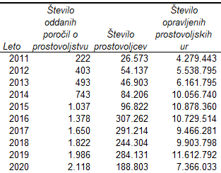
Tabela 1: Pregled števila oddanih poročil, števila prostovoljcev in opravljenih prostovoljskih ur po letih

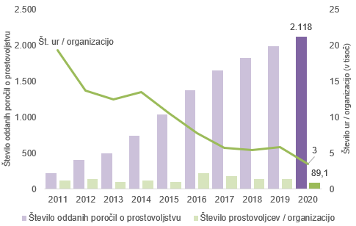

Grafikon 1: Trend opravljenih prostovoljskih ur na organizacijo, števila prostovoljskih organizacij in organizacij s prostovoljskim programom ter števila prostovoljcev na organizacijo

Iz Grafikona 1 je razvidno, da povprečno število prostovoljcev na organizacijo zelo niha, najvišje je bilo leta 2016. V preteklem letu je bilo v povprečju na organizacijo aktivnih 89 prostovoljcev, leta 2019 pa 143. Tudi povprečno število ur na organizacijo je v primerjavi z letom 2019 upadlo.

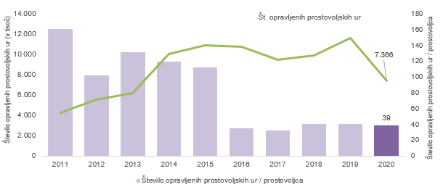

Grafikon 2: Trend števila opravljenih prostovoljskih ur in števila opravljenih prostovoljskih ur na prostovoljca v organizacijah s prostovoljskim programom in prostovoljskih organizacijah

Grafikon 2 prikazuje, da je število vseh opravljenih prostovoljskih ur zelo upadlo, prav tako je upadlo število povprečno opravljenih prostovoljskih ur na posameznega prostovoljca. Leta 2019 je bilo povprečno število opravljenih prostovoljskih ur na prostovoljca 41, leta 2020 pa 39.

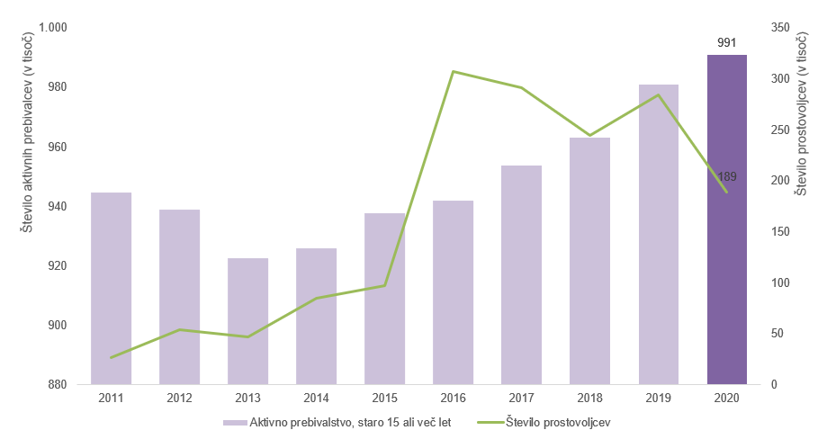
Grafikon 3: Trend števila prostovoljcev in aktivnega prebivalstva, starega 15 ali več let

Iz grafikona 3 je razvidno, da se je v letu 2020 povečalo število aktivnega prebivalstva, medtem ko se je število prostovoljcev zmanjšalo. V letu 2019 je bilo aktivnih 284.131 prostovoljcev, v letu 2020 pa 188.803.

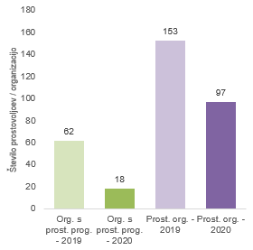  Grafikon 4: Prikaz povprečja števila prostovoljcev na organizacijo s prostovoljskim programom in prostovoljsko organizacijo v letih 2019 in 2020 | 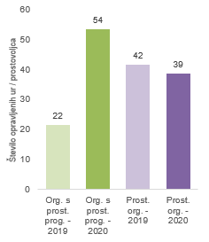  Grafikon 5: Prikaz povprečja števila opravljenih ur na prostovoljca v organizacijah s prostovoljskim programom in prostovoljskih organizacijah v letih 2019 in 2020

Iz Grafikona 4 izhaja, da je povprečno število prostovoljcev upadlo v prostovoljskih organizacijah in v organizacijah s prostovoljskim programom, medtem ko iz grafikona 5 izhaja, da je povprečno število opravljenih prostovoljskih ur na prostovoljca v organizacijah s prostovoljskim programom naraslo, v prostovoljskih organizacijah pa upadlo.

Na Sliki 1 je prikaz povprečnega števila prostovoljskih ur na posameznega prostovoljca po regijah. Največ prostovoljskih ur na prostovoljca opravijo v Zasavski regiji (leta 2019 v Osrednjeslovenski regiji, leta 2018 v Pomurski regiji), sledita ji Gorenjska in Podravska regija. Število opravljenih prostovoljskih ur na posameznega prostovoljca je najnižje na Goriškem in Primorsko-notranjskem.

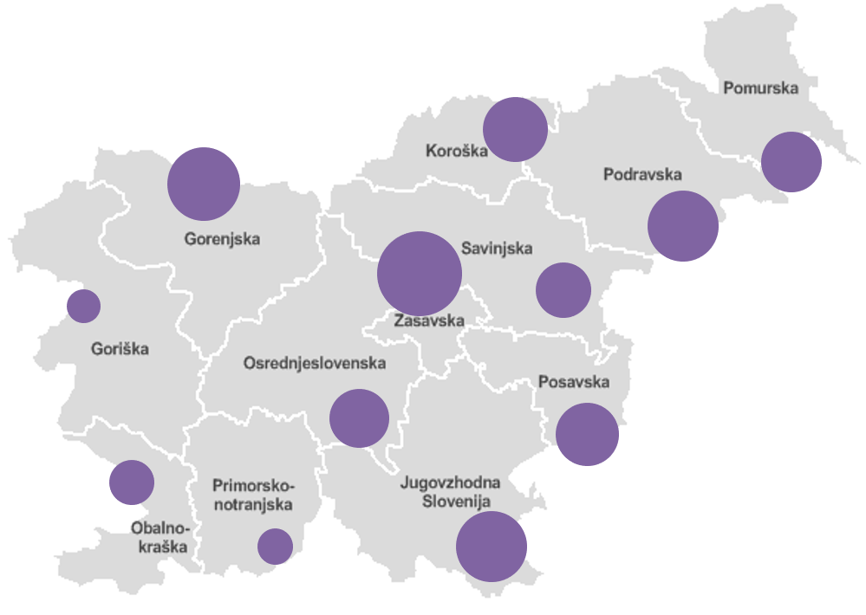

Slika 1: Prikaz povprečnega števila prostovoljskih ur na prostovoljca po regijah v letu 2020

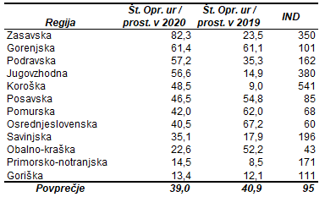

Tabela 2: Prikaz povprečnega števila prostovoljskih ur na prostovoljca po regijah v letu 2020 in 2019
Iz Tabele 2, ki prikazuje povprečno število prostovoljskih ur na prostovoljca po posameznih statističnih regijah, izhaja, da je največji porast prostovoljskih ur na prostovoljca v Koroški in Jugovzhodni regiji.
Po zadnjih zbranih podatkih je bilo največ prostovoljskega dela opravljenega na vsebinskem delu, kjer gre v skladu z zakonom za opravljanje tiste vrste prostovoljskega dela, za izvajanje katerega so potrebna posebna znanja in veščine, ali pa gre za osnovno prostovoljsko delo posameznega programa ali projekta, tj. 4.949.472 ur vsega opravljenega prostovoljskega dela oziroma 67,2 %.

Pri organizacijskem delu, kjer gre za opravljanje prostovoljskega dela vodenja projektov in programov in opravljanje mentorstva prostovoljcem, je bilo opravljenih 1.526.234 ur oziroma 20,7 %.

Drugega prostovoljskega dela, ki je v zakonu opredeljeno kot opravljanje pomožnega dela ali dela za podporo prostovoljskemu programu, za opravljanje katerega ni potrebno posebno usposabljanje, je bilo po zbranih podatkih opravljenih 890.327 ur oziroma 12,1 %.

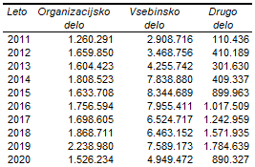
Tabela 3: Pregled opravljenih prostovoljskih ur po letih glede na vrsto prostovoljskega dela
Iz grafikona 6 je razvidno, da je še vedno največ opravljenih prostovoljskih ur na vsebinskem delu, so pa prostovoljske ure v letu 2020 upadle tako na vsebinskem, organizacijskem kot na drugem delu.

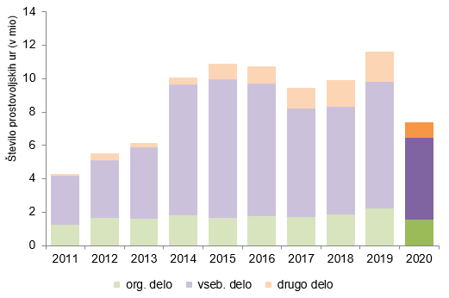
Grafikon 6: Prikaz opravljenih prostovoljskih ur glede na vrsto dela
Spolna struktura prostovoljcev za leto 2020 v Sloveniji je pokazala, da je žensk 114.713 oziroma 60,8 % (leta 2019: 161.710 oziroma 56,9 %, leta 2018: 147.426 oziroma 60,4 %, leta 2017: 164.868 oziroma 56,6 %, leta 2016: 171.507 oziroma 55,8 %, leta 2015: 63.445 oziroma 65,5 %, leta 2014: 52.040 oziroma 61,8 %, leta 2013: 29.786 oziroma 63,5 %, leta 2012: 35.311 oziroma 65 %, leta 2011: 15.705 oziroma 58,1 %).
Prostovoljcev moškega spola je 74.090, kar predstavlja 39,2 % (leta 2019: 2.421 oziroma 43,1 %, leta 2018: 96.878 oziroma 39,7 %, leta 2017: 126.346 oziroma 43,4 %, leta 2016: 135.755 oziroma 44,2 %, leta 2015: 33.377 oziroma 34,5 %, leta 2014: 32.166 oziroma 38,2 %, leta 2013: 17.117 oziroma 36,5 %, leta 2012: 18.826 ali 35 %).


Grafikon 7: Število prostovoljcev po spolu v letu 2020

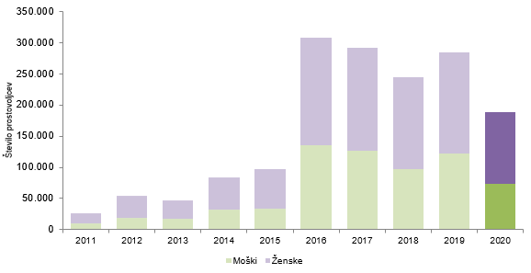
Grafikon 8: Prikaz števila prostovoljcev glede na spol

Grafikon 8 prikazuje razmerja med številom prostovoljk in prostovoljcev po letih.

Razmerje med številom prostovoljk in prostovoljcev od leta 2011 se ni veliko spreminjalo. V preteklem letu se je delež prostovoljk glede na leto 2019 povečal.

Iz grafikona 9 je razvidno, da je največji delež prostovoljcev moškega spola v starostni skupini nad 60 let in v starostni skupini od 30 do 60 let. Iz grafikona nadalje izhaja, da je največ prostovoljk v starostni skupini nad 60 let, kar je enako kot v letih 2019 in 2018. Podrobnejša analiza podatkov je ponovno pokazala, da je delež žensk v starostni skupini nad 60 let najvišji v društvih upokojencev, ki delujejo na področju sociale. Visok je delež prostovoljcev moškega spola v starostni skupini od 30 do 60 let, ki delujejo na področju športa oziroma rekreacije.

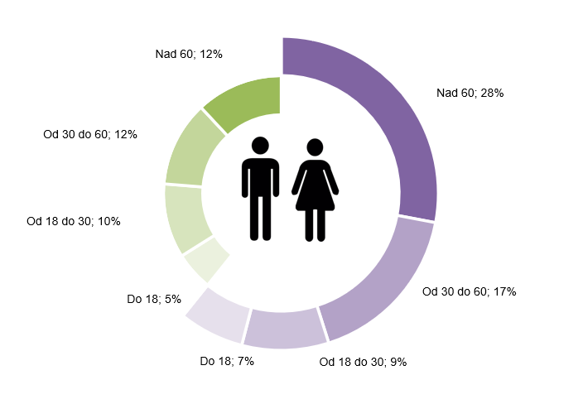
Grafikon 9: Delež števila prostovoljk in prostovoljcev po starostnih skupinah v letu 2020

Najmanj prostovoljcev je v starostni skupini do 18. leta.

Veliko mladih prostovoljcev deluje v organizacijah s prostovoljskim programom (v javnih zavodih, predvsem osnovnih šolah). Leta 2020, ko je življenje zaradi epidemije zastalo in so šole zaprle svoja vrata, se je pokazalo, kako pomemben del življenja so prostovoljci, ki se najhitreje odzovejo na spremembe in izredne razmere v družbi.

Slika 2 prikazuje razmerje števila prostovoljskih organizacij in organizacij s prostovoljskim programom po statističnih regijah v Sloveniji. Največ vpisanih prostovoljskih organizacij in organizacij s prostovoljskim programom je v Osrednjeslovenski in Podravski regiji, enako kot v letu 2019.
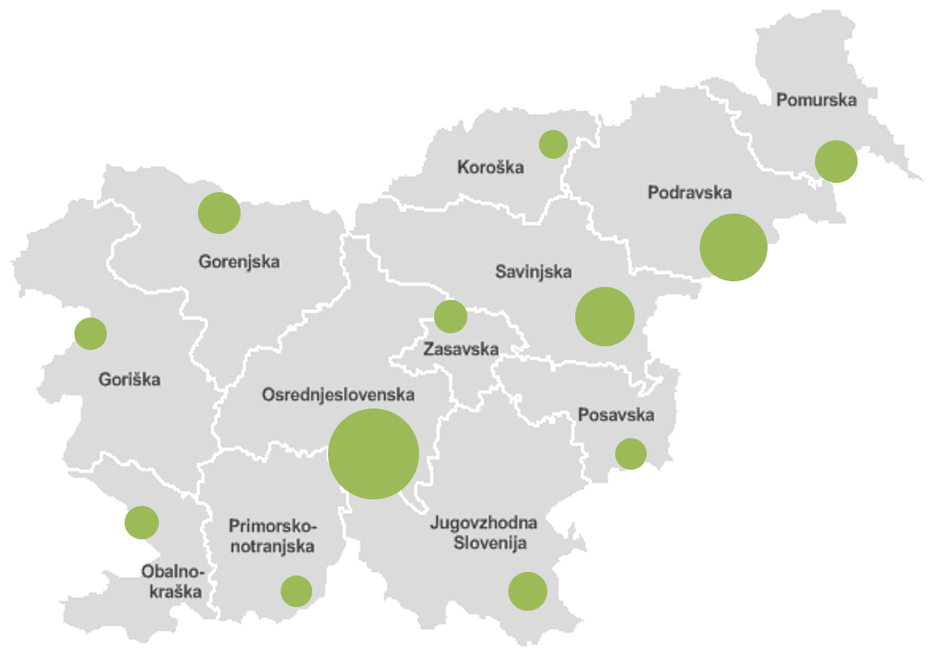

Slika 2: Prikaz števila prostovoljskih organizacij in organizacij s prostovoljskim programom, ki so vpisane v vpisnik v letu 2020, po statističnih regijah v Sloveniji
Večina prostovoljskega dela je opravljenega v Republiki Sloveniji. V Sloveniji je bilo leta 2020 opravljenih 7.252.887 ur prostovoljskega dela, kar predstavlja 98,3 % delež vseh prostovoljskih ur, v državah EU je bilo opravljenih 82.526 ur prostovoljskega dela, kar predstavlja 1,1 % ter v tretjih državah 30.620 ur prostovoljskega dela, kar predstavlja 0,6 %.

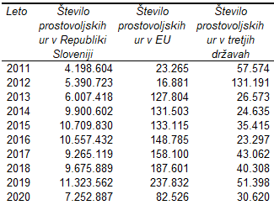
Tabela 4: Pregled opravljenih prostovoljskih ur po letih glede na kraj opravljanja prostovoljskega dela

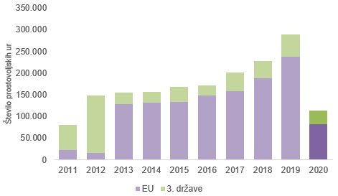
Grafikon 10: Prikaz števila opravljenih prostovoljskih ur v EU in tretjih državah

Iz grafikona 10 je razvidno, da se je v letu 2020 močno znižalo število opravljenih prostovoljskih ur v drugih državah članicah EU in v tretjih državah.

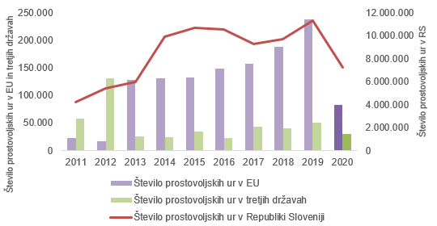
Grafikon 11: Prikaz trenda števila opravljenih prostovoljskih ur v Republiki Sloveniji, EU in tretjih državah

Grafikon 11 prikazuje, da se je leta 2020 znižalo število opravljenih prostovoljskih ur tudi v Sloveniji.

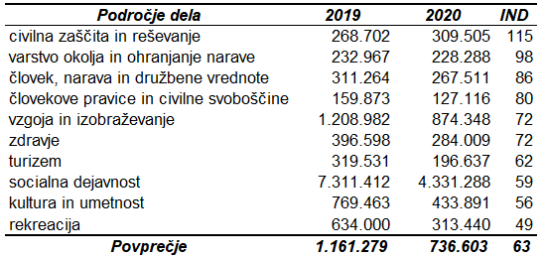

Tabela 5: Primerjalni pregled opravljenih prostovoljskih ur po področjih

Tabela 5 prikazuje, da je največ prostovoljskih ur opravljenih na področju socialne dejavnosti, medtem ko je indeks rasti opravljenih prostovoljskih ur najvišji na področju civilne zaščite in reševanja (leta 2019 je bil najvišji na področju človekovih pravic in civilnih svoboščin, leta 2018 pa na področju zdravja). Navedeno je posledica epidemije koronavirusa ter potrebe po opravljanju prostovoljskih del na področju civilne zaščite in reševanja.

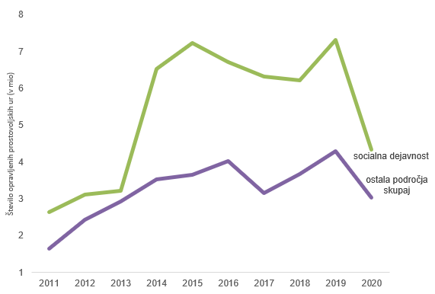
Grafikon 12: Prikaz trenda števila opravljenih prostovoljskih ur po področjih

Iz poročil za leto 2020 ponovno izhaja, da je največ prostovoljskih ur opravljenih na področju socialne dejavnosti. Na tem področju je bilo v letu 2020 opravljenih 4.331.288 prostovoljskih ur oziroma 58,8 % vseh prostovoljskih ur (leta 2019: 7.311.412 ur oziroma 63 %, leta 2018: 6.222.526 ur oziroma 62,8 %, leta 2017: 6.312.871 oziroma 66,7 %, leta 2016: 6.709.902 ur). Kljub temu je bilo največje znižanje opravljenih prostovoljskih ur v letu 2020 ravno na področju socialne dejavnosti, kar je posledica dejstva, da starejši, ki opravijo večino prostovoljskega dela na tem področju, v obdobju epidemije prostovoljskega dela niso mogli opravljati.

Med področji, ki so določena s pravilnikom, je bilo v letu 2020 veliko prostovoljskih ur opravljenih tudi na področju vzgoje in izobraževanja – 874.436 ur, tj. 11,9 % (leta 2019: 1.208.982 ur, tj. 10,4 %, leta 2018: 1.153.799 ur, tj. 11,7 %), na področju kulture in umetnosti – 433.891 ur, tj. 5,9 % (leta 2019: 769.463, tj. 6,6 %, leta 2018: 573.095 ure, tj. 5,8 %) ter na področju rekreacije – 313.440 ur, tj. 4,3 % (leta 2019: 513.735 ure, tj. 5,2 %).

Izpostaviti je potrebno, da je v letu 2020 kljub znižanju števila prostovoljcev in opravljenih prostovoljskih ur, naraslo število prostovoljskih ur na področju civilne zaščite in reševanja. Tako je bilo v letu 2020 na tem področju opravljenih 309.505 prostovoljskih ur, kar predstavlja 4,2 % (leta 2019: 268.702 ur in leta 2018: 247.591 ur). Ravno prostovoljci, ki so delovali na področju civilne zaščite in reševanja, so odigrali zelo pomembno vlogo v boju z epidemijo koronavirusa.

Ker se podatki nanašajo le na prostovoljske organizacije in organizacije s prostovoljskim programom, ki so vpisane v vpisnik, zbir podatkov ne kaže realne slike dejansko opravljenih prostovoljskih ur po posameznih področjih. Ob tem je potrebno ponovno poudariti, kako pomembno je, da se organizacije vpisujejo v vpisnik ter poročajo o opravljenem prostovoljskem delu.

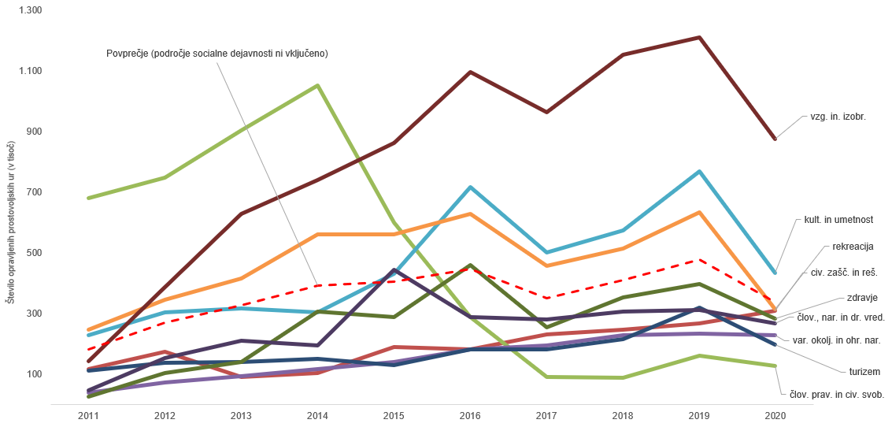
Grafikon 13: Trend števila opravljenih prostovoljskih ur po posameznih področjih

Iz Grafikona 13, ki zaradi večje preglednosti ne vsebuje socialne dejavnosti , je razvidno, da je za socialno dejavnostjo največ prostovoljskih ur opravljenih na področju vzgoje in izobraževanja, kulture in umetnosti ter rekreacije. Gledano primerjalno glede na prejšnja leta je bil največji padec opravljenih prostovoljskih ur v letu 2020 na področju rekreacije, kar je posledica epidemije in z njo povezanih ukrepov (zaprtje športnih objektov, prepoved skupinskih vadb).

2.1.1 Podrobnejši prikaz prostovoljstva po statističnih regijah

Iz podrobnejšega pregleda prostovoljstva po statističnih regijah izhaja, da je največ prostovoljskih organizacij (pravne osebe zasebnega prava, ki so vpisane v vpisnik) v osrednjeslovenski regiji, kjer je vpisanih 590 organizacij, kar predstavlja 30,9 % vseh prostovoljskih organizacij v Sloveniji. Sledi ji podravska regija, kjer je v vpisnik vpisanih 330 prostovoljskih organizacij, in savinjska regija, ki ima 248 prostovoljskih organizacij. Regija z najmanj vpisanimi prostovoljskimi organizacijami je koroška, ki je imela v preteklem letu 53 prostovoljskih organizacij, kar predstavlja 2,8 % prostovoljskih organizacij v Sloveniji.

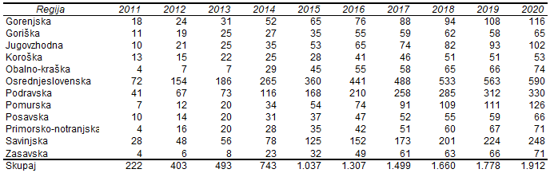

Tabela 6: Primerjalni pregled prostovoljskih organizacij po regijah

Analiza podatkov po statističnih regijah kaže, da je tudi javnih zavodov oziroma organizacij s prostovoljskim programom, ki so vpisani v vpisnik, največ v osrednjeslovenski regiji, sledijo ji savinjska, podravska in gorenjska regija. Najmanj javnih zavodov, vpisanih v vpisnik, je na primorsko-notranjskem, kjer je v vpisnik vpisanih le 6 javnih zavodov.

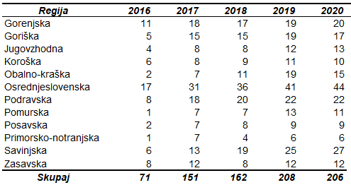

Tabela 7: Primerjalni pregled javnih zavodov po regijah

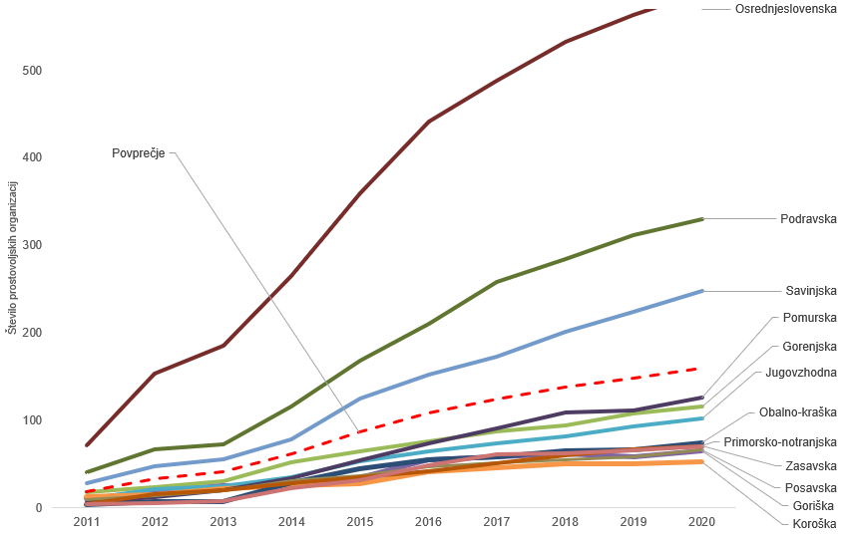
Grafikon 14: Prikaz trenda števila prostovoljskih organizacij po regijah

Iz Grafikona 14 je razvidno, da narašča vpis prostovoljskih organizacij v vpisnik v osrednjeslovenski in podravski regiji, nad povprečjem je še savinjska regija.

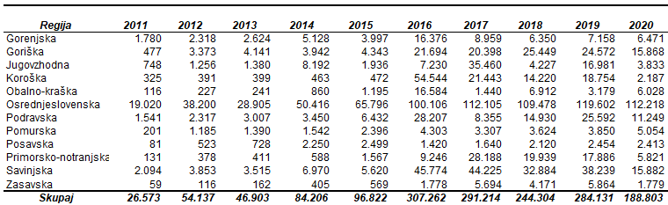
Tabela 8: Primerjalni pregled števila prostovoljcev po regijah

Iz Tabele 8 izhaja, da je v osrednjeslovenski regiji aktivnih 112.218 prostovoljcev, tj, 59,4 % vseh prostovoljcev v Sloveniji (leta 2019: 119.602 prostovoljcev).

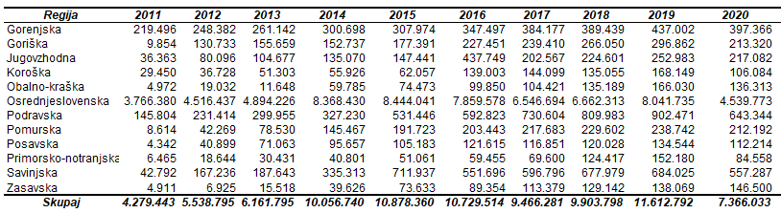
Tabela 9: Primerjalni pregled števila prostovoljskih ur po regijah

Iz Tabele 9 izhaja, da je bilo v letu 2020 v osrednjeslovenski regiji opravljenih 4.539.773 ur, kar predstavlja kar 61,6 % vseh prostovoljskih ur v Sloveniji. Naslednja po številu prostovoljskih ur je podravska regija, v kateri je bilo opravljenih 643.344 ur, sledi ji savinjska regija, ki ima zabeleženih 557.287 ur. Število opravljenih prostovoljskih ur se je v letu 2020 zmanjšalo v vseh statističnih regijah.

2.1.2 Ocenjena vrednost prispevka prostovoljskega dela k družbeni blaginji

Glede na ocenjene vrednosti opravljenih prostovoljskih ur, ki so določene v pravilniku, in sicer za eno uro organizacijskega dela trinajst evrov, vsebinskega dela deset evrov in za opravljeno drugo prostovoljsko delo šest evrov, je bilo v letu 2020 po poročanju prostovoljskih organizacij in organizacij s prostovoljskim programom, ki so vpisane v vpisnik, opravljenih:

- 4.949.472 ur vsebinskega dela v skupni višini 49.494.720 evrov,
- 1.526.234 ur organizacijskega dela v skupni višini 19.841.042 evrov,
- 890.327 ur drugega dela v skupni višini 5.341.962 evrov.

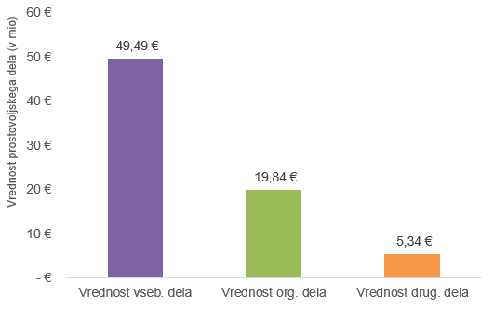
Grafikon 15: Vrednost prostovoljskega dela po vrsti dela
Skupaj je bilo v letu 2020 opravljenega organiziranega prostovoljskega dela v vrednosti 74.677.724 evrov, kar nedvomno kaže na velik prispevek prostovoljskega dela k splošni družbeni blaginji v Republiki Sloveniji.

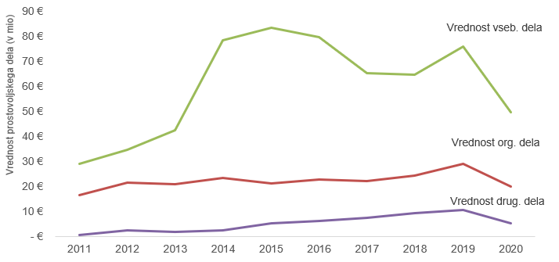
Grafikon 16: Trend vrednosti prostovoljskega dela po vrsti dela

SKLEPNE UGOTOVITVE

Leta 2020 se je zmanjšalo tako število prostovoljcev kot število opravljenih prostovoljskih ur, kar je posledica epidemije in sprejetih ukrepov. Prostovoljci so v tem izredno težkem letu opravili neprecenljivo delo, odziv prostovoljskih organizacij in prostovoljcev v času epidemije koronavirusa je bil izjemen. S svojo nesebičnostjo in pomočjo so lajšali socialne, zdravstvene in ostale stiske posameznikom. Priskočili so na pomoč osamljenim starejšim, otrokom pri šolanju na daljavo, socialno šibkejšim družinam, družinam, kjer so starši izgubili službo, organizirali prevoze zdravstvenih delavcev, varstvo majhnih otrok in drugo.

Starejši so bili v obdobju epidemije koronavirusa ranljiva skupina in so opravili manj prostovoljskih ur kot pretekla leta, posledično se je znižalo skupno število prostovoljcev. Analiza podatkov je ponovno pokazala, da je najmanj organiziranega in zabeleženega prostovoljstva med mladimi. Zavedati se je potrebno, da je prostovoljstvo pomemben segment vzgoje, prispeva k socialnemu razvoju mladih in njihovi osebnostni rasti, zato si moramo vsakodnevno prizadevati, da se vrednote prostovoljstva med mladimi širijo.

Vlada si bo tudi v prihodnje prizadevala za uresničevanje Strategije razvoja nevladnih organizacij in prostovoljstva do leta 2023 (v nadaljnjem besedilu: strategija) in s tem za organizirano, kakovostno in trajnostno naravnano prostovoljstvo, ki je prepoznano in cenjeno kot vrednota in pomembno prispeva k družbeni blaginji. Ministrstvo je skladno s cilji strategije junija 2021 objavilo Javni razpis za digitalno preobrazbo nevladnih in prostovoljskih organizacij ter povečanje vključenosti njihovih uporabnikov informacijsko družbo 2021–2023, v okviru katerega se spodbuja razvoj digitalne preobrazbe prostovoljskih organizacij. Eden izmed ciljev javnega razpisa je kakovostno organizirano in trajnostno naravnano prostovoljstvo ter upravljanje prostovoljcev.

Namen zakona in priprave poročila je z objavo preglednih podatkov predstaviti in priznati pomen prostovoljstva v družbi.

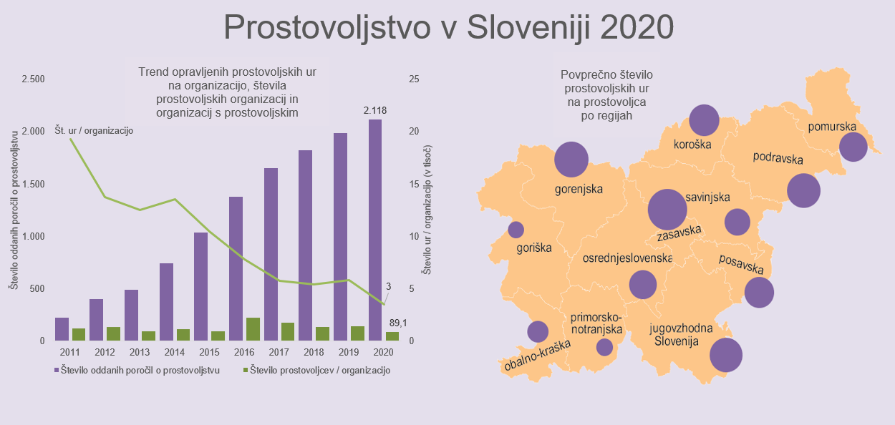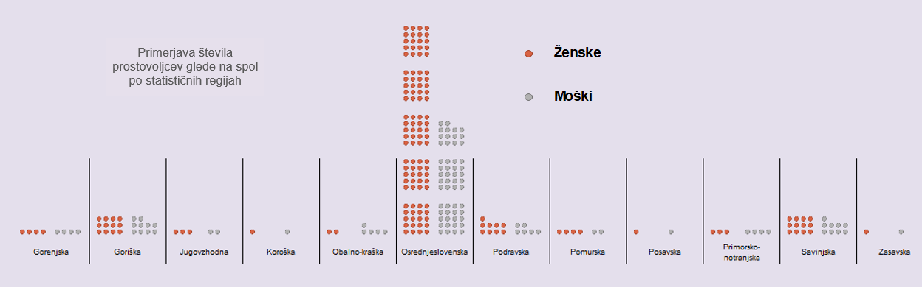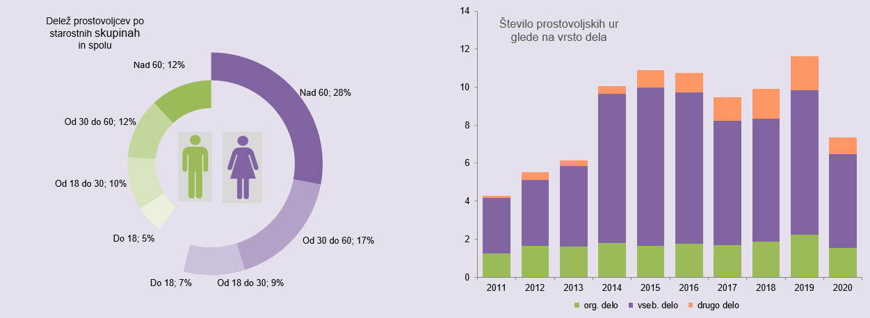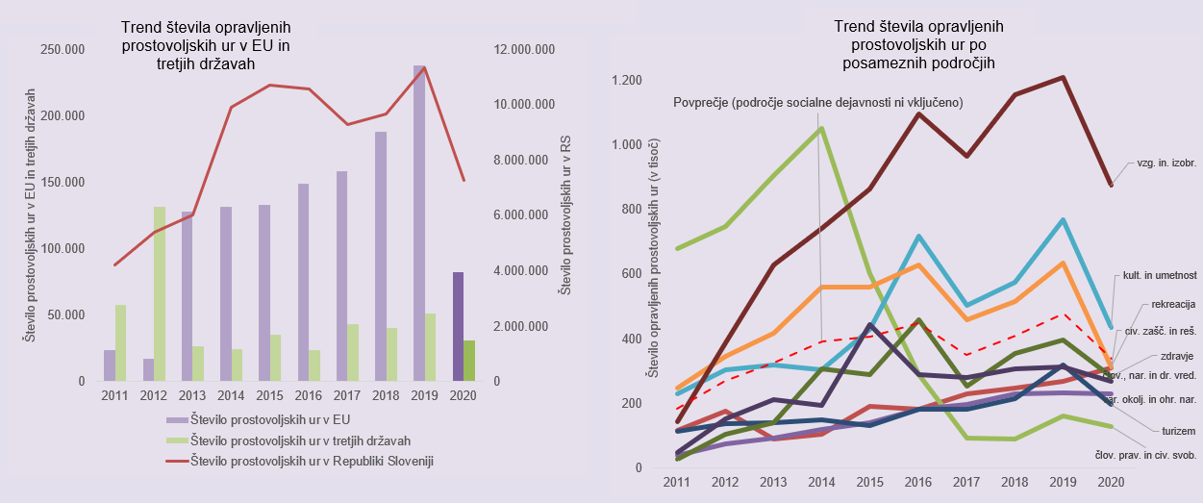
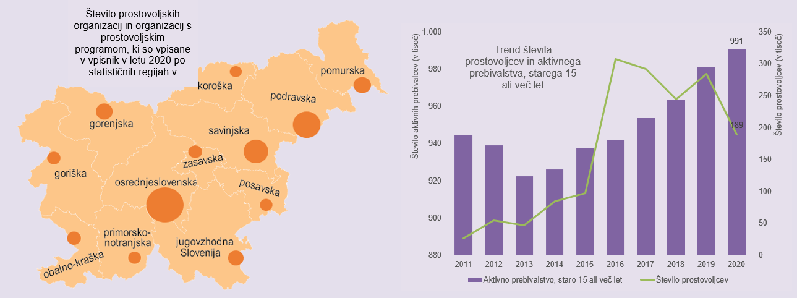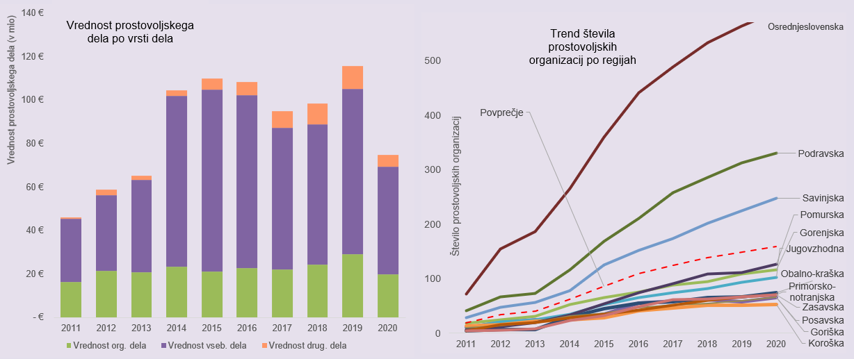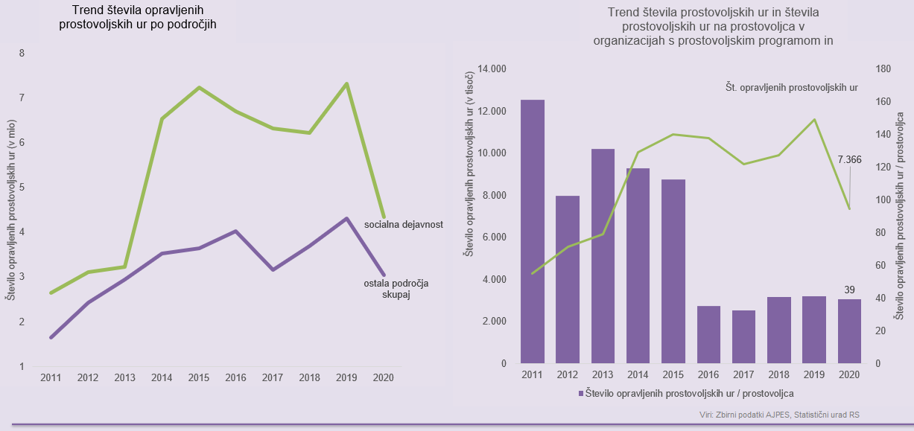

SEZNAM PROSTOVOLJSKIH ORGANIZACIJ IN ORGANIZACIJ S PROSTOVOLJSKIM PROGRAMOM, KI SO BILE LETA 2020 VPISANE V VPISNIK

Zap. št | Naziv organizacije
1 | @KULT, DRUŠTVO SONARAVNEGA BIVANJA
2 | 3VITANA
3 | AGENCIJA PIRA, MURSKA SOBOTA
4 | AGENCIJA VIANA
5 | AKADEMIJA AKCIJA
6 | AKADEMIJA TAJSKEGA BOKSA THAI BOKSING KLUB SCORPION - MUAY THAI GYM SCORPION
7 | AKADEMIJA ZA RADOVEDNE
8 | ALLIUM Z.O.O., - SO. P.
9 | ALPE ADRIA GREEN, MEDNARODNO DRUŠTVO ZA VARSTVO OKOLJA IN NARAVE
10 | ALPSKO DRUŠTVO STRATUS
11 | ALTERNATIVNO KULTURNO DRUŠTVO PROSTOR IDEJ, ZAGONA, DELA, USTVARJANJA IN NAPREDKA
12 | ANDRAGOŠKO DRUŠTVO UNIVERZA ZA III. ŽIVLJENJSKO OBDOBJE VELENJE
13 | ANDREJ PEGAN ZAVOD
14 | ANIMACIJA PLUS
15 | ANINA ZVEZDICA
16 | ARBORETUM VOLČJI POTOK
17 | AREA GEA ZAVOD
18 | ARS VIVA
19 | ARTMAR, MARIBOR, SO.P.
20 | ASTROLOŠKO IN IZOBRAŽEVALNO DRUŠTVO ASTERA UNICA
21 | ASTRONOMSKO DRUŠTVO JAVORNIK
22 | ATLETSKO DRUŠTVO ŠTAJERSKA MARIBOR
23 | AUDIO VIDEO DRUŠTVO - AUDIO VIDEO EGYESÜLETE
24 | AURIS - MEDOBČINSKO DRUŠTVO GLUHIH IN NAGLUŠNIH ZA GORENJSKO - KRANJ
25 | AVANTA LARGO
26 | AVTO MOTO DRUŠTVO ŠTEFAN KOVAČ MURSKA SOBOTA
27 | AVTO-MOTO ZVEZA SLOVENIJE
28 | BAJALKA MARIBOR
29 | BALETNO DRUŠTVO POSTOJNA
30 | BALINARSKI KLUB KOŠANA
31 | BAZA PROSTOVOLJCEV
32 | BELETRINA
33 | BELI OBROČ SLOVENIJE, DRUŠTVO ZA POMOČ ŽRTVAM KAZNIVIH DEJANJ
34 | BISER - ZAVOD ZA POMOČ OSEBAM V STISKI MARIBOR
35 | BISTRA HIŠA MARTJANCI SMART HOUSE MARTJANCI
36 | BLOKAR
37 | BOŠNJAŠKA KULTURNA ZVEZA SLOVENIJE
38 | BOŠNJAŠKO MLADINSKO KULTURNO DRUŠTVO
39 | BUNKER, LJUBLJANA
40 | ČAK MAL:
41 | CANKARJEVA KNJIŽNICA
42 | CANNE KLUB KAMNIK
43 | CDUO, ROKODELSKA ZADRUGA, Z.B.O.,SO.P.
44 | ČEBELARSKA ZVEZA SLOVENIJE
45 | ČEBELARSKO DRUŠTVO RADOVLJICA
46 | ČEBELARSKO DRUŠTVO SEMIČ
47 | ČEBELARSKO DRUŠTVO SKARUČNA
48 | CENE ŠTUPAR - CILJ
49 | CENTER JASPIS CELJE, ZAVOD
50 | CENTER KORAK, KRANJ
51 | CENTER MENTALIS MARIBOR
52 | CENTER NAPREJ MARIBOR
53 | CENTER OP
54 | CENTER ZA MLADINSKO KULTURO KOČEVJE
55 | CENTER ZA VARSTVO IN DELO GOLOVEC
56 | CENTER ZA ZDRAVLJENJE AVTIZMA
57 | CEP
58 | CHANNEL ZERO KULTURNO UMETNIŠKO DRUŠTVO
59 | CID PTUJ
60 | ČLOVEKOLJUBNO DOBRODELNO DRUŠTVO UP
61 | ČLOVEKOLJUBNO DRUŠTVO KLIC V SILI
62 | CMP LOPATA
63 | CPND MARIBOR
64 | CPU, D.O.O, SO.P.
65 | CSD CELJE
66 | CSD DOLENJSKA IN BELA KRAJINA
67 | CSD GORENJSKA
68 | CSD JUŽNA PRIMORSKA
69 | CSD KOROŠKA
70 | CSD LJUBLJANA
71 | CSD MARIBOR
72 | CSD OSREDNJA SLOVENIJA – VZHOD
73 | CSD POMURJE
74 | CSD POSAVJE
75 | CSD PRIMORSKO-NOTRANJSKA
76 | CSD SAVINJSKO-ŠALEŠKA
77 | CSD SEVERNA PRIMORSKA
78 | CSD SPODNJE PODRAVJE
79 | CSD ZASAVJE
80 | CSS ŠKOFJA LOKA
81 | CTM
82 | CUDV DRAGA
83 | CZR M.SOBOTA CHD M.SOBOTA
84 | DAMO-DAR, DRUŠTVO ZA POPULARIZACIJO HARE KRIŠNA GIBANJA CELJE
85 | DDT
86 | DELAVSKO PROSVETNO DRUŠTVO SVOBODA PTUJ
87 | DESIGN KLINIKA
88 | DEVETA DEŽELA
89 | DI ZAUPANJE
90 | DIALOGICUM CGP
91 | DIVJA MISEL
92 | DIVJE PTICE IPG
93 | DOBRODELNO DRUŠTVO POMAGAJMO ODPRTIH SRC
94 | DOM DANICE VOGRINEC MARIBOR
95 | DOM DR. JOŽETA POTRČA POLJČANE
96 | DOM GROSUPLJE
97 | Dom na Krasu
98 | DOM NINE POKORN GRMOVJE
99 | DOM POČITKA MENGEŠ
100 | DOM PTUJ
101 | DOM STAREJŠIH HRASTNIK
102 | DOM STAREJŠIH LENDAVA IDOESEBB POLGAROK OTTHONA LENDVA
103 | DOM STAREJŠIH LOGATEC
104 | DOM STAREJŠIH NA FARI
105 | DOM STAREJŠIH OBČANOV ČRNOMELJ
106 | DOM STAREJŠIH OBČANOV FUŽINE
107 | DOM STAREJŠIH OBČANOV KRŠKO
108 | DOM STAREJŠIH OBČANOV LJUBLJANA BEŽIGRAD
109 | DOM STAREJŠIH OBČANOV LJUBLJANA VIČ RUDNIK
110 | DOM STAREJŠIH OBČANOV LJUTOMER
111 | DOM STAREJŠIH Rakičan
112 | DOM STAREJŠIH ŠENTJUR
113 | DOM TABER
114 | DOM TISJE ŠMARTNO PRI LITIJI
115 | DOM UPOKOJENCEV CENTER
116 | DOM UPOKOJENCEV DOMŽALE
117 | DOM UPOKOJENCEV DR. FRANCETA BERGELJA, JESENICE
118 | DOM UPOKOJENCEV IZOLA - Casa del pensionato Isola
119 | DOM UPOKOJENCEV NOVA GORICA
120 | DOM UPOKOJENCEV ŠMARJE PRI JELŠAH
121 | DOMOZNANSKO DRUŠTVO ŠMARJETA
122 | DOŠ II LENDAVA - 2. SZ. LENDVAI KÁI
123 | DPM LAVRICA
124 | DRMR
125 | DRUŠTVO - ASSOCIAZIONE PINA
126 | DRUŠTVO - MOST
127 | DRUŠTVO PRAVDA
128 | DRUŠTVO 27
129 | DRUŠTVO 404, DRUŠTVO ZA PROMOCIJO ZNANOSTI MED MLADIMI
130 | DRUŠTVO 69
131 | DRUŠTVO 81-96
132 | DRUŠTVO ABSTINENT VOJNIK
133 | DRUŠTVO ADRA SLOVENIJA
134 | DRUŠTVO ADVAJA
135 | DRUŠTVO AGD GUSTAF
136 | DRUŠTVO AIA - MLADINSKI CENTER MENGEŠ
137 | DRUŠTVO AKROJOGA PTUJ
138 | DRUŠTVO AKTIVIRAJ SE, SO.P.
139 | DRUŠTVO AKUD KOLO - ASSOCIAZIONE AKUD KOLO
140 | DRUŠTVO ALTERNATIVNE MLADINE BISTRICA
141 | DRUŠTVO ALTRA
142 | DRUŠTVO AMBASADORJI NASMEHA
143 | DRUŠTVO AMNESTY INTERNATIONAL SLOVENIJE
144 | DRUŠTVO ANGELSKE ŠAPICE
145 | DRUŠTVO ANGLUNIPE - RIC
146 | DRUŠTVO ANIMA
147 | DRUŠTVO ANIMAL ANGELS
148 | DRUŠTVO ARCTURUS
149 | DRUŠTVO ARS VITAE
150 | DRUŠTVO ART CATERING
151 | DRUŠTVO ARYANI
152 | DRUŠTVO ASOCIACIJA
153 | DRUŠTVO ASPI
154 | DRUŠTVO ATILEM
155 | DRUŠTVO BAKLA
156 | DRUŠTVO BANANA REPUBLIKA - ASSOCIAZIONE BANANA REPUBLICA
157 | DRUŠTVO BELI JASTREB
158 | DRUŠTVO BIODINAMIKOV NOTRANJSKA
159 | DRUŠTVO BLOŠKI PRSTKI
160 | DRUŠTVO BOBER
161 | DRUŠTVO BOLNIKOV PO MOŽGANSKI KAPI PODRAVJA MARIBOR
162 | DRUŠTVO BOLNIKOV Z OSTEOPOROZO LJUBLJANA
163 | DRUŠTVO BOLNIKOV Z OSTEOPOROZO OBALNO KRAŠKE REGIJE
164 | DRUŠTVO BOTANIČNI VRT RAZNOLIKOST
165 | DRUŠTVO BRIGADIRJEV POMURJA
166 | DRUŠTVO BS - SD, SO.P.
167 | DRUŠTVO BUMERANG SREČE
168 | DRUŠTVO CALVODAS
169 | DRUŠTVO ČARUNALNIK
170 | DRUŠTVO CENTER ZA DRUŽBENO RAZISKOVANJE
171 | DRUŠTVO CENTER ZA POMOČ MLADIM
172 | DRUŠTVO CIPRA
173 | DRUŠTVO CIVS LJUBLJANA
174 | DRUŠTVO ČRNOGORCEV IN PRIJATELJEV ČRNE GORE MONTENEGRO - MARIBOR
175 | DRUŠTVO ČRTOVJE
176 | DRUŠTVO CTRP MARIBOR, SO.P.
177 | DRUŠTVO DAJEM
178 | DRUŠTVO DANICA
179 | DRUŠTVO DAO
180 | DRUŠTVO ''DAR DOTIKA''
181 | DRUŠTVO DEBLOKADA
182 | DRUŠTVO DELAVSKA SVETOVALNICA
183 | DRUŠTVO DEUS MATRIX 441
184 | DRUŠTVO DHARMA
185 | DRUŠTVO DIABETIKOV DRAVOGRAD POLŽKI
186 | DRUŠTVO DIABETIKOV LITIJA IN ŠMARTNO PRI LITIJI
187 | DRUŠTVO DIABETIKOV NOVO MESTO
188 | DRUŠTVO DIABETIKOV TRBOVLJE
189 | DRUŠTVO DIH
190 | DRUŠTVO DINARICUM
191 | DRUŠTVO DISORA
192 | DRUŠTVO DISTROFIKOV SLOVENIJE
193 | DRUŠTVO DLUM
194 | DRUŠTVO DMC
195 | DRUŠTVO DOLOMITNE LUTKE
196 | DRUŠTVO DOMAČA LEKARNA SO.P., SOCIALNO PODJETJE
197 | DRUŠTVO DOOR
198 | DRUŠTVO DOOS CELJSKE REGIJE
199 | DRUŠTVO DOVES - FEE SLOVENIA
200 | DRUŠTVO DOZIS DOLENJSKE IN BELE KRAJINE
201 | DRUŠTVO DPM MOJCA
202 | DRUŠTVO DPPS - ASSOCIAZIONE ADPS
203 | DRUŠTVO DRAŽBA
204 | DRUŠTVO DREN CELJE
205 | DRUŠTVO DROBNOVRATNIK
206 | DRUŠTVO DRUGI DOM
207 | DRUŠTVO DŠN
208 | DRUŠTVO DU MARIBOR - CENTER
209 | DRUŠTVO DUH ČASA
210 | DRUŠTVO DVI MARIBOR
211 | DRUŠTVO DVIG
212 | DRUŠTVO DVRPS
213 | DRUŠTVO EKOLOGI BREZ MEJA
214 | DRUŠTVO EKSENA
215 | DRUŠTVO EKSPERIMENTALNE UMETNOSTI SLOVENIJA
216 | DRUŠTVO EKVATOR
217 | DRUŠTVO ENABANDA
218 | DRUŠTVO ENDOZAVEST
219 | DRUŠTVO ENERGIJA
220 | DRUŠTVO ETERNIA
221 | DRUŠTVO EU FOND
222 | DRUŠTVO FELICYTAS, DRUŠTVO ZA DRUŽENJE IN DOBRODELNOST - SOCIALNO PODJETJE
223 | DRUŠTVO FENIKS - KVALITETA ŽIVLJENJA
224 | DRUŠTVO FER
225 | DRUŠTVO FLORIJAN
226 | DRUŠTVO GAHA SLOVENIJA
227 | DRUŠTVO GENERATOR
228 | DRUŠTVO GEOSS
229 | DRUŠTVO GIBAJ.SE
230 | DRUŠTVO GIBALNO OVIRANIH INVALIDOV SLOVENIJE VIZIJA
231 | DRUŠTVO GIBANJE TRS
232 | DRUŠTVO GIBANJE ZA DOSTOJNO DELO IN SOCIALNO DRUŽBO
233 | DRUŠTVO GIBANJE ZA MLADINO
234 | DRUŠTVO GLAS ŽIVALI - KATJA NOVAK
235 | DRUŠTVO GLEDALIŠČE ANE MONRO
236 | DRUŠTVO GLEDALIŠČE KOLENC
237 | DRUŠTVO GNP MARIBOR
238 | DRUŠTVO GO - SPOMINČICA ZA POMOČ PRI DEMENCI SEVERNOPRIMORSKE REGIJE
239 | DRUŠTVO GURMANOV SK
240 | DRUŠTVO HELP - ČUTIM UTRIP ŽIVLJENJA
241 | DRUŠTVO HIŠA
242 | DRUŠTVO HIŠA!, SO.P.
243 | DRUŠTVO HIŠKA
244 | DRUŠTVO HOPLA - KONOPLJA
245 | DRUŠTVO HUMANIK
246 | DRUŠTVO HUMANITAS - CENTER ZA GLOBALNO UČENJE IN SODELOVANJE
247 | DRUŠTVO IGROLOG
248 | DRUŠTVO IMPRO
249 | DRUŠTVO INDIJANEZ
250 | DRUŠTVO INFORMACIJSKI CENTER LEGEBITRA
251 | DRUŠTVO INFUNDIBULUM
252 | DRUŠTVO INKOBATOR
253 | DRUŠTVO INTERCER, SO.P.
254 | DRUŠTVO INVALIDOV ČREŠNJEVEC
255 | DRUŠTVO INVALIDOV DRAVOGRAD
256 | DRUŠTVO INVALIDOV LJUBLJANA CENTER
257 | DRUŠTVO INVALIDOV MEŽIŠKE DOLINE
258 | DRUŠTVO ISKRICE
259 | DRUŠTVO IZHOD TC
260 | DRUŠTVO IZVIR ZA PROSTOVOLJNO DELO, PREVENTIVO IN SVETOVANJE
261 | DRUŠTVO JESENSKI CVET
262 | DRUŠTVO JOGA V VSAKDANJEM ŽIVLJENJU LJUBLJANA
263 | DRUŠTVO JOGA ZA OSEBNO RAST MURSKA SOBOTA
264 | DRUŠTVO JUNO
265 | DRUŠTVO KAMELEON SLOVENIJA
266 | DRUŠTVO KAŠČA
267 | DRUŠTVO KATOLIŠKIH PEDAGOGOV SLOVENIJE
268 | DRUŠTVO KD PEKRE-LIMBUŠ
269 | DRUŠTVO KLIC UPANJA
270 | DRUŠTVO KLJUČ - CENTER ZA BOJ PROTI TRGOVINI Z LJUDMI
271 | DRUŠTVO KLJUČ ŽIVLJENJA
272 | DRUŠTVO KMŠ
273 | DRUŠTVO KNOF
274 | DRUŠTVO KOHEZIJA
275 | DRUŠTVO KOLO SO.P.
276 | DRUŠTVO KOMENDA MARIBOR
277 | DRUŠTVO KONCEPTOV, SO.P.
278 | DRUŠTVO KOPITO
279 | DRUŠTVO KO-RAK.SI
280 | DRUŠTVO KOROŠKI MEDGENERACIJSKI CENTER
281 | DRUŠTVO KREATIVNI NOMADI
282 | DRUŠTVO KROG 9
283 | DRUŠTVO KUD ANGEL BESEDNJAK
284 | DRUŠTVO KUD EVENT
285 | DRUŠTVO KUD SLORIENT IXPRESS
286 | DRUŠTVO KUD SPM
287 | DRUŠTVO KVARTIR
288 | DRUŠTVO LA VITA, NAVDIH ZA KVALITETNO ŽIVLJENJE IN BIVANJE
289 | DRUŠTVO LEDVIČNIH BOLNIKOV POMURJA
290 | DRUŠTVO LEPE TAČKE
291 | DRUŠTVO LETEČA ŽELVA
292 | DRUŠTVO LIGA PROTI EPILEPSIJI SLOVENIJE
293 | DRUŠTVO LIKOVNIH UMETNIKOV LJUBLJANA
294 | DRUŠTVO LJILJAN
295 | DRUŠTVO LJUBITELJEV GRADU SNEŽNIK
296 | DRUŠTVO LJUBITELJEV KNJIG CIPROŠ MARIBOR
297 | DRUŠTVO LJUBITELJEV KRIŽNE JAME
298 | DRUŠTVO LJUBITELJEV STARODOBNIH VOZIL POSTOJNA - OLDTIMER CLUB POSTOJNA
299 | DRUŠTVO LJUDSKA PISARNA, SO. P.
300 | DRUŠTVO LOJTRA
301 | DRUŠTVO MAČJA PREJA - ASSOCIAZIONE MAČJA PREJA
302 | DRUŠTVO MAHAJOČI REPKI
303 | DRUŠTVO MAKADAM KAMNIK
304 | DRUŠTVO MALI PETELIN
305 | DRUŠTVO MAO-TARA
306 | DRUŠTVO MARIBORSKA KOLESARSKA MREŽA
307 | DRUŠTVO MD BELA KRAJINA
308 | DRUŠTVO MD ZA OTROKE
309 | DRUŠTVO MDSS KRANJ
310 | DRUŠTVO MDSS NOVA GORICA
311 | DRUŠTVO MERHAMET
312 | DRUŠTVO MEŠANI PEVSKI ZBOR POSTOJNA
313 | DRUŠTVO MH GLASBA
314 | DRUŠTVO MID GLAS PODZEMLJA
315 | DRUŠTVO MLADIH ŠEMPETER
316 | DRUŠTVO MLADINSKI CEH
317 | DRUŠTVO MLADINSKI CENTER ŠOŠTANJ
318 | DRUŠTVO MLADINSKI INTERESNI KLUB
319 | DRUŠTVO MOAVE
320 | DRUŠTVO MODRA GRIVA
321 | DRUŠTVO MODRO NEBO
322 | DRUŠTVO MOJA VAS
323 | DRUŠTVO MOLDAVIT
324 | DRUŠTVO MORIGENOS - SOCIETA` MORIGENOS
325 | DRUŠTVO MOST MLADIH
326 | DRUŠTVO MOTORISTIČNIH AKTIVISTOV SLOVENIJE - MAKSI
327 | DRUŠTVO MUJCEKOV DOMEK
328 | DRUŠTVO MUSICA BENEDIKT
329 | DRUŠTVO NASMEŠEK
330 | DRUŠTVO NATURA 2020
331 | DRUŠTVO NATURO.SI
332 | DRUŠTVO NEGA ZEMLJE IN DUHA
333 | DRUŠTVO NEVIDNO LEPILO
334 | DRUŠTVO NEZNANI JUNAK
335 | DRUŠTVO NORMA7
336 | DRUŠTVO NOVO MESTO
337 | DRUŠTVO NOVOMEŠKIH ŠTUDENTOV
338 | DRUŠTVO NOVUS
339 | DRUŠTVO OAZA
340 | DRUŠTVO OČETOV
341 | DRUŠTVO ODDIH GORAJTE
342 | DRUŠTVO ODNOS
343 | DRUŠTVO OKO
344 | DRUŠTVO ONKOLOŠKIH BOLNIKOV SLOVENIJE
345 | DRUŠTVO OPD KOPER - CLUB CAC CAPODISTRIA
346 | DRUŠTVO OPTIMISTI PTUJ
347 | DRUŠTVO OSTEOPOROZE TRBOVLJE
348 | DRUŠTVO OŠUN
349 | DRUŠTVO OTROCI OTROKOM
350 | DRUŠTVO OTROŠKE ZABAVE IN ANIMACIJE
351 | DRUŠTVO PANONETUM: POT K SAMOZADOSTNOSTI
352 | DRUŠTVO PARADA PONOSA
353 | DRUŠTVO PARAPLEGIKOV GORENJSKE
354 | DRUŠTVO PARAPLEGIKOV ISTRE IN KRASA - ASSOCIAZIONE DEI PARAPLEGICI D' ISTRIA E CARSO
355 | DRUŠTVO PARAPLEGIKOV JUGOZAHODNE ŠTAJERSKE
356 | DRUŠTVO PARAPLEGIKOV PREKMURJA IN PRLEKIJE
357 | DRUŠTVO PEMARO, SO.P.
358 | DRUŠTVO PEST
359 | DRUŠTVO PHILAUTIA
360 | DRUŠTVO PIHALNI ORKESTER ŽELEZARJEV RAVNE
361 | DRUŠTVO PIKAPOLONICA
362 | DRUŠTVO PLAC TRŽIČ
363 | DRUŠTVO PLANET ZEMLJA
364 | DRUŠTVO PLAVALNA AKADEMIJA KURENT
365 | DRUŠTVO PLESNI STUDIO PLOHL
366 | DRUŠTVO PLESNIH DEJAVNOSTI ROLLY ROGAŠKA SLATINA
367 | DRUŠTVO PLUS5
368 | DRUŠTVO PMR
369 | DRUŠTVO PO MOČ SEŽANA
370 | DRUŠTVO POD MILIM NEBOM
371 | DRUŠTVO PODAJMO SI ROKE
372 | DRUŠTVO PODTALNICA
373 | DRUŠTVO POPOTNIKOV VAGANT
374 | DRUŠTVO PORTRET, SO.P.
375 | DRUŠTVO POSVETOVALNICA PU
376 | DRUŠTVO ''POT'' - POMOČ ZASVOJENIM OD NEDOVOLJENIH DROG IN NJIHOVIM BLIŽNJIM ILIRSKA BISTRICA
377 | DRUŠTVO POT K SEBI
378 | DRUŠTVO POZITIVNO ŽIVLJENJE - ASSOCIAZIONE VITA POSITIVA
379 | DRUŠTVO PP
380 | DRUŠTVO PPZ
381 | DRUŠTVO PRAVLJICA
382 | DRUŠTVO PREBUJANJE
383 | DRUŠTVO PREDNOST
384 | DRUŠTVO PREMIK
385 | DRUŠTVO PRESTOP
386 | DRUŠTVO PRETAKANJE
387 | DRUŠTVO PREŽIVNINA. ORG
388 | DRUŠTVO ''PRI TREH ŽELVAH''
389 | DRUŠTVO PRIHODNOST
390 | DRUŠTVO PRIJATELJEV MLADINE BELTINCI
391 | DRUŠTVO PRIJATELJEV MLADINE KOPER - ASSOCIAZIONE AMICI DELL' INFANZIA CAPODISTRIA
392 | DRUŠTVO PRIJATELJEV MLADINE KOROŠKE
393 | DRUŠTVO PRIJATELJEV MLADINE LEVI BREG-VELENJE
394 | DRUŠTVO PRIJATELJEV MLADINE METLIKA
395 | DRUŠTVO PRIJATELJEV MLADINE NOTRANJSKA
396 | DRUŠTVO PRIJATELJEV MLADINE OBČINE ŽALEC
397 | DRUŠTVO PRIJATELJEV MLADINE PO-PI
398 | DRUŠTVO PRIJATELJEV MLADINE PTUJ
399 | DRUŠTVO PRIJATELJEV MLADINE REČICA OB SAVINJI
400 | DRUŠTVO PRIJATELJEV MLADINE RUŠE
401 | DRUŠTVO PRIJATELJEV MLADINE ŠENTJUR
402 | DRUŠTVO PRIJATELJEV MLADINE SLOVENSKE GORICE
403 | DRUŠTVO PRIJATELJEV MLADINE SLOVENSKE KONJICE
404 | DRUŠTVO PRIJATELJEV MLADINE TRBOVLJE
405 | DRUŠTVO PRIJATELJEV ZMERNEGA NAPREDKA
406 | DRUŠTVO PRIMORSKE SPOMINČICE. ASSOCIAZIONE PRIMORSKE SPOMINČICE
407 | DRUŠTVO PROJEKT ČLOVEK
408 | DRUŠTVO PROMESSA, SO.P.
409 | DRUŠTVO PROSOC
410 | DRUŠTVO PROSTOVOLJCEV VINCENCIJEVE ZVEZE DOBROTE
411 | DRUŠTVO PROTEUS, GIBANJE ZA NARAVO IN OKOLJE BELA KRAJINA
412 | DRUŠTVO PROTI MUČENJU ŽIVALI CELJE
413 | DRUŠTVO PROTI MUČENJU ŽIVALI KOROŠKE
414 | DRUŠTVO PROTI MUČENJU ŽIVALI TRBOVLJE
415 | DRUŠTVO PSO
416 | DRUŠTVO PSORIATIKOV SLOVENIJE
417 | DRUŠTVO PUNKT CC, SO.P.
418 | DRUŠTVO PUPILLAM, SO.P.
419 | DRUŠTVO RAČUNALNIŠKI MUZEJ
420 | DRUŠTVO RAD POMAGAM
421 | DRUŠTVO RAMPA
422 | DRUŠTVO RAST
423 | DRUŠTVO RAST - DRUŠTVO ZA SONARAVNO KMETOVANJE, IZOBRAŽEVANJE IN PROMOCIJO
424 | DRUŠTVO RAST LJUTOMER
425 | DRUŠTVO RAUM AU
426 | DRUŠTVO RDEČI NOSKI
427 | DRUŠTVO REČNIH KAPITANOV LJUBLJANA
428 | DRUŠTVO REKREATUR
429 | DRUŠTVO REKS IN MILA
430 | DRUŠTVO RESJE
431 | DRUŠTVO REVIRSKIH LIKOVNIKOV - RELIK
432 | DRUŠTVO REVIVAS ŠKALE
433 | DRUŠTVO RHV
434 | DRUŠTVO ROD SOŠKIH MEJAŠEV
435 | DRUŠTVO ROMANO VESELI
436 | DRUŠTVO RPG
437 | DRUŠTVO SALEZIJANSKI MLADINSKI CENTER CELJE
438 | DRUŠTVO SALEZIJANSKI MLADINSKI CENTER RAKOVNIK
439 | DRUŠTVO SAVITRI
440 | DRUŠTVO SDC
441 | DRUŠTVO SENIOR
442 | DRUŠTVO SENIORJEV DRAISS
443 | DRUŠTVO ŠENT
444 | DRUŠTVO SIMA
445 | DRUŠTVO SINERGIJA LJUBLJANA
446 | DRUŠTVO SINICA
447 | DRUŠTVO SINTROPIJA
448 | DRUŠTVO ŠKRATOVKA HAASBERG
449 | DRUŠTVO SKRINJA
450 | DRUŠTVO SKSK
451 | DRUŠTVO ŠKUC
452 | DRUŠTVO SKUPINA MLADIH ZA OSEBNOSTNO RAST IN ZDRAVO ŽIVLJENJE
453 | DRUŠTVO SLADKI NASMEHI
454 | DRUŠTVO SLOVENSKA FILATELISTIČNA AKADEMIJA
455 | DRUŠTVO SLOVENSKA KONFERENCA SSK
456 | DRUŠTVO SLOVENSKIH SKLADATELJEV
457 | DRUŠTVO SMC MARIBOR
458 | DRUŠTVO SMETUMET SO.P.
459 | DRUŠTVO SMISEL ŽIVLJENJA
460 | DRUŠTVO SNOP
461 | DRUŠTVO SOD
462 | DRUŠTVO SOFIJIN BRLOG
463 | DRUŠTVO ŠOLA ZDRAVJA
464 | DRUŠTVO SOLČAVSKIH FILCARK - BICKA
465 | DRUŠTVO SONCE V SRCU
466 | DRUŠTVO SONČEK MARIBOR
467 | DRUŠTVO SONČNA POT - DRUŠTVO ZA POMOČ OSEBAM S POSEBNIMI POTREBAMI
468 | DRUŠTVO SONČNI GRIČ
469 | DRUŠTVO SONČNICA
470 | DRUŠTVO SOPOTJE
471 | DRUŠTVO SOS TELEFON ZA ŽENSKE IN OTROKE - ŽRTVE NASILJA
472 | DRUŠTVO SOŽITJE - DRUŠTVO ZA POMOČ OSEBAM Z MOTNJAMI V DUŠEVNEM RAZVOJU CELJE
473 | DRUŠTVO SOŽITJE - DRUŠTVO ZA POMOČ OSEBAM Z MOTNJAMI V DUŠEVNEM RAZVOJU LENDAVA
474 | DRUŠTVO SOŽITJE KAMNIK - DRUŠTVO ZA POMOČ OSEBAM Z MOTNJAMI V DUŠEVNEM RAZVOJU KAMNIK
475 | DRUŠTVO SOŽITJE TREBNJE
476 | DRUŠTVO SPIRIT
477 | DRUŠTVO SPIRITUAL
478 | DRUŠTVO SPORT-FIT
479 | DRUŠTVO SPREMEMBA
480 | DRUŠTVO SRČNIH BOLNIKOV - KORONARNI KLUB MISLINJSKE DOLINE
481 | DRUŠTVO SRČNIH BOLNIKOV KORONARNI KLUB MEŽIŠKE DOLINE
482 | DRUŠTVO SREČANJE
483 | DRUŠTVO STANISLAV
484 | DRUŠTVO STARŠEV OTROK S POSEBNIMI POTREBAMI
485 | DRUŠTVO ŠTERNA POMJAN
486 | DRUŠTVO ŠTUDENTOV INVALIDOV SLOVENIJE
487 | DRUŠTVO ŠTUDENTOV MEDICINE MARIBOR
488 | DRUŠTVO ŠTUDENTOV MEDICINE SLOVENIJE
489 | DRUŠTVO ŠTUDENTOV ZGODOVINE MARIBOR-ISHA MARIBOR
490 | DRUŠTVO ŠTUDENTSKE ORGANIZACIJE LJUDSKE TEHNIKE
491 | DRUŠTVO STVARNOST
492 | DRUŠTVO SUBART
493 | DRUŠTVO SUPER MARIO, SOCIALNO PODJETJE - SO.P.
494 | DRUŠTVO SVETLO OBZORJE LJUBLJANA
495 | DRUŠTVO SVETOVALCEV ZA TELEFONSKO POMOČ V STISKI ČRIČEK ORMOŽ
496 | DRUŠTVO SVETOVALNI SVET
497 | DRUŠTVO TABORNIKOV ROD BISTREGA POTOKA
498 | DRUŠTVO TABORNIKOV ROD ČRNEGA MRAVA
499 | DRUŠTVO TABORNIKOV ROD DOBRE VOLJE
500 | DRUŠTVO TABORNIKOV ROD ENAJSTA ŠOLA
501 | DRUŠTVO TABORNIKOV ROD HUDI POTOK
502 | DRUŠTVO TABORNIKOV ROD KOROŠKIH JEKLARJEV RAVNE NA KOROŠKEM
503 | DRUŠTVO TABORNIKOV ROD KRAŠKIH VIHARNIKOV
504 | DRUŠTVO TABORNIKOV ROD LOUIS ADAMIČ
505 | DRUŠTVO TABORNIKOV ROD POLDE EBERL - JAMSKI ZAGORJE OB SAVI
506 | DRUŠTVO TABORNIKOV ROD SERGEJA MAŠERE PIRAN - SOCIETA DEI GIOVANI ESPLORATORI SERGEJA MAŠERE PIRANO
507 | DRUŠTVO TABORNIKOV ROD STANE ŽAGAR - MLAJŠI
508 | DRUŠTVO TABORNIKOV ROD VESELI VETER
509 | DRUŠTVO TABORNIKOV ROD XI. SNOUB MILOŠA ZIDANŠKA
510 | DRUŠTVO TABORNIKOV RODU II.SNOUB LJUBA ŠERCERJA MARIBOR
511 | DRUŠTVO TABORNIKOV RSJ
512 | DRUŠTVO TAČKE POMAGAČKE
513 | DRUŠTVO TEMPORAMA
514 | DRUŠTVO TERRA NATURA
515 | DRUŠTVO TERRA VERA
516 | DRUŠTVO TKŠD POMJAN
517 | DRUŠTVO TOTI DCA MARIBOR, SO. P.
518 | DRUŠTVO TOUHOU
519 | DRUŠTVO TRANSPARENCY INTERNATIONAL SLOVENIA
520 | DRUŠTVO TUDI JAZ
521 | DRUŠTVO TVOJ TELEFON
522 | DRUŠTVO U - MENTOR, SO.P.
523 | DRUŠTVO U3
524 | DRUŠTVO UČITELJEV GLUHIH SLOVENIJE
525 | DRUŠTVO UMETNOST ZA VSE
526 | DRUŠTVO UNIVERZA ZA TRETJE ŽIVLJENJSKO OBDOBJE
527 | DRUŠTVO UPOKOJENCEV AJDOVŠČINA
528 | DRUŠTVO UPOKOJENCEV ANKARAN - SOCIETA` DEI PENSIONATI ANCARANO
529 | DRUŠTVO UPOKOJENCEV BOROVNICA
530 | DRUŠTVO UPOKOJENCEV BOVEC
531 | DRUŠTVO UPOKOJENCEV BRESTANICA
532 | DRUŠTVO UPOKOJENCEV BREŽICE
533 | DRUŠTVO UPOKOJENCEV CANKOVA
534 | DRUŠTVO UPOKOJENCEV CELJE
535 | DRUŠTVO UPOKOJENCEV CERKLJE
536 | DRUŠTVO UPOKOJENCEV CERKNICA
537 | DRUŠTVO UPOKOJENCEV DOBOVA-KAPELE
538 | DRUŠTVO UPOKOJENCEV DOL PRI HRASTNIKU
539 | DRUŠTVO UPOKOJENCEV DOLGO POLJE CELJE
540 | DRUŠTVO UPOKOJENCEV DORNAVA
541 | DRUŠTVO UPOKOJENCEV DRAGOMER-LUKOVICA
542 | DRUŠTVO UPOKOJENCEV DRAMLJE
543 | DRUŠTVO UPOKOJENCEV DRAVOGRAD
544 | DRUŠTVO UPOKOJENCEV GABROVKA
545 | DRUŠTVO UPOKOJENCEV GORICA PRI SLIVNICI
546 | DRUŠTVO UPOKOJENCEV GORNJI GRAD
547 | DRUŠTVO UPOKOJENCEV HAJDINA
548 | DRUŠTVO UPOKOJENCEV HOČE
549 | DRUŠTVO UPOKOJENCEV HRASTNIK
550 | DRUŠTVO UPOKOJENCEV IVANJKOVCI
551 | DRUŠTVO UPOKOJENCEV JESENICE
552 | DRUŠTVO UPOKOJENCEV KAMNIK
553 | DRUŠTVO UPOKOJENCEV KIDRIČEVO
554 | DRUŠTVO UPOKOJENCEV KOČEVJE
555 | DRUŠTVO UPOKOJENCEV KRŠKO
556 | DRUŠTVO UPOKOJENCEV LITIJA
557 | DRUŠTVO UPOKOJENCEV LJUBNO OB SAVINJI
558 | DRUŠTVO UPOKOJENCEV LJUTOMER
559 | DRUŠTVO UPOKOJENCEV LOŠKA DOLINA
560 | DRUŠTVO UPOKOJENCEV MALEČNIK
561 | DRUŠTVO UPOKOJENCEV MARIBOR - TABOR
562 | DRUŠTVO UPOKOJENCEV MARKOVCI
563 | DRUŠTVO UPOKOJENCEV MARTIN KRPAN BLOKE
564 | DRUŠTVO UPOKOJENCEV MEDVODE
565 | DRUŠTVO UPOKOJENCEV MURSKA SOBOTA
566 | DRUŠTVO UPOKOJENCEV NAZARJE
567 | DRUŠTVO UPOKOJENCEV NOVO MESTO
568 | DRUŠTVO UPOKOJENCEV ODRANCI
569 | DRUŠTVO UPOKOJENCEV OPLOTNICA
570 | DRUŠTVO UPOKOJENCEV PAKA PRI VELENJU
571 | DRUŠTVO UPOKOJENCEV PIRNIČE
572 | DRUŠTVO UPOKOJENCEV PIVKA
573 | DRUŠTVO UPOKOJENCEV POLENŠAK
574 | DRUŠTVO UPOKOJENCEV POLZELA
575 | DRUŠTVO UPOKOJENCEV PREČNA
576 | DRUŠTVO UPOKOJENCEV RADEČE
577 | DRUŠTVO UPOKOJENCEV RADOVLJICA
578 | DRUŠTVO UPOKOJENCEV RAKEK
579 | DRUŠTVO UPOKOJENCEV RAZBOR
580 | DRUŠTVO UPOKOJENCEV RENČE
581 | DRUŠTVO UPOKOJENCEV ROVTE
582 | DRUŠTVO UPOKOJENCEV ŠALEK
583 | DRUŠTVO UPOKOJENCEV SENOVO
584 | DRUŠTVO UPOKOJENCEV ŠENTILJ PRI VELENJU
585 | DRUŠTVO UPOKOJENCEV SKOKE
586 | DRUŠTVO UPOKOJENCEV SLIVNICA
587 | DRUŠTVO UPOKOJENCEV SLOVENSKE KONJICE
588 | DRUŠTVO UPOKOJENCEV SMLEDNIK
589 | DRUŠTVO UPOKOJENCEV TRBOVLJE
590 | DRUŠTVO UPOKOJENCEV TRŽIČ
591 | DRUŠTVO UPOKOJENCEV TRŽIŠČE
592 | DRUŠTVO UPOKOJENCEV TURNIŠČE
593 | DRUŠTVO UPOKOJENCEV VELENJE
594 | DRUŠTVO UPOKOJENCEV VINSKA GORA
595 | DRUŠTVO UPOKOJENCEV VIPAVA
596 | DRUŠTVO UPOKOJENCEV VRHNIKA
597 | DRUŠTVO UPOKOJENCEV ZAGORJE OB SAVI
598 | DRUŠTVO UPOKOJENCEV ŽERJAVČKI, TRZIN
599 | DRUŠTVO UPORABNIKOV LINUXA SLOVENIJE - LUGOS
600 | DRUŠTVO UP-ORNIK
601 | DRUŠTVO USTVARJALCEV TAKA TUKA
602 | DRUŠTVO VARNEGA
603 | DRUŠTVO VARNEGA ZAVETJA KOČEVJE
604 | DRUŠTVO VARNO AKTIVNIH POTI - VAP
605 | DRUŠTVO VEČ, DRUŠTVO ZA OSEBNOSTNI RAZVOJ MLADIH
606 | DRUŠTVO VESELE NOGICE
607 | DRUŠTVO VESELJE DO ŽIVLJENJA
608 | Društvo Vezalka - društvo za spodbujanje kreativnega življenja in celostnega razvoja
609 | DRUŠTVO VEZ-JE
610 | DRUŠTVO VIBE
611 | DRUŠTVO VILJEM JULIJAN
612 | DRUŠTVO VINILKA
613 | DRUŠTVO VINOGRADNIKOV SEMIČ
614 | DRUŠTVO VITA ACTIVA
615 | DRUŠTVO VITA ZA POMOČ PO NEZGODNI POŠKODBI GLAVE
616 | DRUŠTVO VITAL FIT
617 | DRUŠTVO VODA
618 | DRUŠTVO VSEŽIVLJENJSKO UČENJE
619 | DRUŠTVO ZA AKTIVNOSTI IN TERAPIJO S POMOČJO ŽIVALI
620 | DRUŠTVO ZA AVTIZEM DAN MARIBOR
621 | DRUŠTVO ZA AVTIZEM ŠKOLJKE
622 | DRUŠTVO ZA BOJ PROTI RAKU ŠTAJERSKE MARIBOR
623 | DRUŠTVO ZA BOJ PROTI RAKU VELENJE
624 | DRUŠTVO ZA DELO Z MLADIMI V STISKI ŽAREK
625 | DRUŠTVO ZA DOBROBIT ŽIVALI
626 | DRUŠTVO ZA DUŠEVNO ZDRAVJE IN KREATIVNO PREŽIVLJANJE PROSTEGA ČASA ''VEZI''
627 | DRUŠTVO ZA DUŠO
628 | DRUŠTVO ZA DVIG KAKOVOSTI ŽIVLJENJA TENZIN
629 | DRUŠTVO ZA GRAD BORL
630 | DRUŠTVO ZA HUMANITARNA DELA IN ZA IZMENJAVO DOBRIH PRAKS VIZIJA
631 | DRUŠTVO ZA INTERDISCIPLINARNOST, SAMOPRODUKCIJO IN CIRKULACIJO SODOBNE UMETNOSTI CIRKULACIJA 2
632 | DRUŠTVO ZA IZOBRAŽEVANJE IN POVEZOVANJE OTROK
633 | DRUŠTVO ZA JAMSKO BIOLOGIJO
634 | DRUŠTVO ZA KREATIVNI SAMORAZVOJ MED
635 | DRUŠTVO ZA KULTURNO PRODUKCIJO IN AFIRMACIJO UMETNIŠKIH PROCESOV NAGIB
636 | DRUŠTVO ZA KULTURNO UMETNIŠKE DEJAVNOSTI NOVA
637 | DRUŠTVO ZA KULTURO INKLUZIJE
638 | DRUŠTVO ZA KULTURO ODNOSOV - SPES
639 | DRUŠTVO ZA KULTURO, RAZUMEVANJE IN DIALOG ROZANA
640 | DRUŠTVO ZA NAPREDEK KULTURE - KULTÚRA FEJLŐDÉSÉÉRT EGYESÜLET
641 | DRUŠTVO ZA NENASILNO KOMUNIKACIJO
642 | DRUŠTVO ZA OHRANJANJE KULTURNO-ZGODOVINSKEGA IZROČILA PREKMURJA PREKMURSKA HERBIJA
643 | DRUŠTVO ZA OHRANJANJE NARAVNE DEDIŠČINE MAVRICA
644 | DRUŠTVO ZA OPAZOVANJE IN PROUČEVANJE PTIC SLOVENIJE
645 | DRUŠTVO ZA OPOLNOMOČENJE TEŽJE ZAPOSLJIVIH OSEB ZELENA VEJA
646 | DRUŠTVO ZA OSTEOPOROZO DOLENJSKE
647 | DRUŠTVO ZA OSTEOPOROZO POMURJA RADENCI
648 | DRUŠTVO ZA OTROKE SVETA
649 | DRUŠTVO ZA PERMAKULTURO SLOVENIJE
650 | DRUŠTVO ZA PLJUČNO HIPERTENZIJO SLOVENIJE
651 | DRUŠTVO ZA PODPORO CIVILNE DRUŽBE
652 | DRUŠTVO ZA PODPORO MLADIM
653 | DRUŠTVO ZA PODPORO RADIU MARŠ, SOCIALNO PODJETJE
654 | DRUŠTVO ZA POMOČ 3ŽO
655 | DRUŠTVO ZA POMOČ IN SAMOPOMOČ BREZDOMCEV KRALJI ULICE
656 | DRUŠTVO ZA POMOČ IN SAMOPOMOČ ŽELVA EUREKA ŽALEC
657 | DRUŠTVO ZA POMOČ MAČKAM - MAČJA VILA
658 | DRUŠTVO ZA POMOČ ODVISNIKOM IN NJIHOVIM DRUŽINAM SVIT KOPER
659 | DRUŠTVO ZA POMOČ OSEBAM Z DEPRESIJO IN ANKSIOZNIMI MOTNJAMI
660 | DRUŠTVO ZA POMOČ OSEBAM Z MOTNJO V DUŠEVNEM RAZVOJU - BARKA
661 | DRUŠTVO ZA POMOČ PRI UPOKOJEVANJU
662 | DRUŠTVO ZA POMOČ PROSTOŽIVEČIM MAČKAM MAČJELOVKA
663 | DRUŠTVO ZA POMOČ VHG
664 | DRUŠTVO ZA POPESTRITEV DOGAJANJA V MESTU CELJE
665 | DRUŠTVO ZA PRAVICE INVALIDOV SLOVENIJE
666 | DRUŠTVO ZA PREPIH ZNANJA IN INFORMACIJ VÖTER
667 | DRUŠTVO ZA PREPREČEVANJE OSTEOPOROZE HRASTNIK
668 | DRUŠTVO ZA PREPREČEVANJE OSTEOPOROZE POSAVJE
669 | DRUŠTVO ZA PREPREČEVANJE OSTEOPOROZE ZAGORJE OB SAVI
670 | DRUŠTVO ZA PREVENTIVNO DELO
671 | DRUŠTVO ZA PROMOCIJO KULTURE AKADEMIJA SCHWENTNER
672 | DRUŠTVO ZA PROMOCIJO UMETNIKOV PROJECT 5 40
673 | DRUŠTVO ZA RAZISKOVANJE JAM SIMON ROBIČ DOMŽALE
674 | DRUŠTVO ZA RAZVIJANJE ČUJEČNOSTI
675 | DRUŠTVO ZA RAZVIJANJE KREATIVNEGA GIBANJA ARABESKA
676 | DRUŠTVO ZA RAZVIJANJE PROSTOVOLJNEGA DELA NOVO MESTO
677 | DRUŠTVO ZA RAZVOJ BUTIČNEGA TURIZMA - HADIKOVA POT/HADIKOVA POT
678 | DRUŠTVO ZA RAZVOJ FILMSKE KULTURE
679 | DRUŠTVO ZA RAZVOJ GLASBENIH MEDIJEV ERESKJU
680 | DRUŠTVO ZA RAZVOJ GREMO NAPREJ
681 | DRUŠTVO ZA RAZVOJ HUMANISTIKE
682 | DRUŠTVO ZA RAZVOJ NARAVOSLOVJA IN TEHNIKE
683 | DRUŠTVO ZA RAZVOJ PODEŽELJA LAZ
684 | DRUŠTVO ZA REGULACIJO KONOPLJE, SOCIALNO PODJETJE
685 | DRUŠTVO ZA REHABILITACIJO INVALIDOV SLOVENIJE-TOP POWER STUDIO MARIBOR
686 | DRUŠTVO ZA SISTEMSKO PSIHOTERAPIJO SLOVENIJE
687 | DRUŠTVO ZA SODOBNI PLES SLOVENIJE
688 | DRUŠTVO ZA SODOBNO UMETNOST X-OP
689 | DRUŠTVO ZA SPODBUJANJE MLADINSKIH, RAZISKOVALNIH IN USTVARJALNIH DEJAVNOSTI - JARICA
690 | DRUŠTVO ZA SPODBUJANJE MREŽENJA
691 | DRUŠTVO ZA SPODBUJANJE USTVARJALNOSTI IZIDA
692 | DRUŠTVO ZA ŠPORT, KULTURO IN TURIZEM SKALA KUBED
693 | DRUŠTVO ZA ŠPORT, TURIZEM, RAZVOJ, KULTURO SLOVENIJE
694 | DRUŠTVO ZA ŠPORTNO RITMIČNO GIMNASTIKO BRANIK MARIBOR
695 | DRUŠTVO ZA SVETLO PRIHODNOST
696 | DRUŠTVO ZA TRAJNOST VIROV SI.ENERGIJA
697 | DRUŠTVO ZA TRAJNOSTNI RAZVOJ IN OBNOVO MESTNIH ČETRTI TRIOM
698 | DRUŠTVO ZA TRAJNOSTNI RAZVOJ PODEŽELJA ŽITEK
699 | DRUŠTVO ZA UMETNOST PERSPEKTIVA
700 | DRUŠTVO ZA UREJENO ŽIVLJENJE - ABSTINENT
701 | DRUŠTVO ZA USTVARJALNOST FILTER
702 | DRUŠTVO ZA VAROVANJE OKOLJA - REC, SOCIALNO PODJETJE
703 | DRUŠTVO ZA VARSTVO OKOLJA BLED
704 | DRUŠTVO ZA VOR
705 | DRUŠTVO ZA ZAŠČITO KONJ
706 | DRUŠTVO ZA ZAŠČITO ŽIVALI KOČEVJE
707 | DRUŠTVO ZA ZAŠČITO ŽIVALI LJUBLJANA
708 | DRUŠTVO ZA ZAŠČITO ŽIVALI NOVO MESTO
709 | DRUŠTVO ZA ZAŠČITO ŽIVALI POMURJA
710 | DRUŠTVO ZA ZAŠČITO ŽIVALI POSAVJE
711 | DRUŠTVO ZA ZDRAVE DOJKE
712 | DRUŠTVO ZA ZDRAVILNE RASTLINE - ZASAVJE
713 | DRUŠTVO ZA ZDRAVJE SRCA IN OŽILJA SLOVENIJE
714 | DRUŠTVO ZA ZDRAVO ŽIVLJENJE IN OKOLJE
715 | DRUŠTVO ZA ZDRAVO ŽIVLJENJE NOVA POT RADENCI
716 | DRUŠTVO ZA ZDRUŽENE NARODE ZA SLOVENIJO
717 | DRUŠTVO ZA ZMANJŠEVANJE ŠKODE ZARADI DROG STIGMA
718 | DRUŠTVO ZA ZNANOST IN IZOBRAŽEVANJE DRZNI
719 | DRUŠTVO ZAKONSKI IN DRUŽINSKI INŠTITUT ETEOS
720 | DRUŠTVO ŽAREK UPANJA, LJUBLJANA
721 | DRUŠTVO ZAUPNI TELEFON SAMARIJAN
722 | DRUŠTVO ZAVETIŠČE ZA ZAVRŽENE RASTLINE (ZZR)
723 | DRUŠTVO ZAVETJE
724 | DRUŠTVO ZAVEZNIKOV MEHKEGA PRISTANKA
725 | DRUŠTVO ZDRAV PODJETNIK SO.P./ ASSOCIAZIONE IMPREDITORE SANO SO.P.
726 | DRUŠTVO ZDRAVA POT
727 | DRUŠTVO ZDRAVEGA ŽIVLJENJA - ASSOCIAZIONE PER UNA VITA SANA
728 | DRUŠTVO ZDRAVLJENIH ALKOHOLIKOV POSTOJNA
729 | DRUŠTVO ZELENA STEZA
730 | DRUŠTVO ZELIŠČARJEV POMURJE
731 | DRUŠTVO ZELIŠČARJEV VELENJE
732 | DRUŠTVO ŽENSKA SVETOVALNICA
733 | DRUŠTVO ŽENSKI LOBI SLOVENIJE
734 | DRUŠTVO ŽIVLJENJE BREZ NASILJA
735 | DRUŠTVO ZMAGOVITA POT
736 | DRUŠTVO ZMOREM DOMAČE
737 | DRUŠTVO ZNOVA
738 | DRUŠTVO ZOP
739 | DRUŠTVO ZZŽ MB
740 | DRUŠVO ARJA
741 | DRUŽINSKI CENTER MARIBOR, DRUŠTVO ZA POMOČ DRUŽINAM IN POSAMEZNIKOM
742 | DRUŽINSKI CENTER MIR
743 | DRUŽINSKI INŠTITUT BLIŽINA
744 | DRUŽINSKO GLEDALIŠČE KOLENC
745 | DRUŽINSKO SREDIŠČE RONA
746 | DSO KAMNIK
747 | DSO LJUBLJANA MOSTE-POLJE
748 | DSO LJUBLJANA-ŠIŠKA
749 | DUO IMPOLJCA
750 | DZC JANEZA LEVCA
751 | ''E - EGEJČKI'', DRUŠTVO ZA POMOČ STARŠEM OTROK Z EPILEPSIJO
752 | ECM
753 | EIC UNIVERZUM MINERVA MARIBOR
754 | EKO KROG - DRUŠTVO ZA NARAVOVARSTVO IN OKOLJEVARSTVO
755 | EKOKULTURA LENDAVA
756 | EKOLOŠKO DRUŠTVO GREEN GEA PROJECT
757 | EKOLOŠKO KULTURNO DRUŠTVO ZA BOLJŠI SVET
758 | EKTC MARIBOR, SO.P.
759 | EKVILIB INŠTITUT
760 | ENEPRO, MARIBOR
761 | EVANGELIČANSKA HUMANITARNA ORGANIZACIJA PODPORNICA
762 | EVANGELIJSKA KRŠČANSKA CERKEV STIK MARIBOR
763 | EZL - EK DRUŠTVO ZA INTERESNO IN UMETNIŠKO DELOVANJE
764 | FAMILIJA
765 | FELIKS ZASEBNI ZAVOD ZA ZDRAVO ŽIVLJENJE, VITOVLJE
766 | FIBROS, DRUŠTVO ZA LEPŠE ŽIVLJENJE S KRONIČNO BOLEČINO
767 | FIBULA
768 | FILATELISTIČNA AKADEMIJA - USTANOVA
769 | FILATELISTIČNO IN NUMIZMATIČNO DRUŠTVO KLASJE BELTINCI
770 | FOLKLORNO DRUŠTVO LUKOVICA
771 | FONTICO
772 | FOOD COOL TOUR
773 | FORUM LJUBLJANA
774 | FORUM ZA POHORJE ZDRUŽENJE ZA TRAJNOSTNI RAZVOJ
775 | FOTOGRAFSKO DRUŠTVO GRČA KOČEVJE
776 | FOTOKLUB MARIBOR
777 | FRACTALS
778 | FRAGMENTI
779 | FUNDACIJA DREVORED, USTANOVA
780 | FUNDACIJA ŠTUDENTSKI TOLAR, USTANOVA ŠOU V LJUBLJANI
781 | FUNDACIJA VINCENCA DRAKSLERJA ZA ODVISNIKE, SO.P.
782 | FUNDACIJA ZA IZBOLJŠANJE ZAPOSLITVENIH MOŽNOSTI PRIZMA, USTANOVA
783 | FUTSAL KLUB SILIKO
784 | GEOLOŠKO DRUŠTVO NAUTILUS
785 | GERI
786 | GERONTOLOŠKO DRUŠTVO SLOVENIJE
787 | GIMNASTIČNA ZVEZA SLOVENIJE
788 | GITANO-M ROMSKO DRUŠTVO GOMILICA
789 | GLASBENA ŠOLA LIPIČNIK
790 | GLASBENO DRUŠTVO SREČNA MLADINA
791 | GLEDALIŠČE KOPER TEATRO CAPODISTRIA
792 | GOBARSKO DRUŠTVO MARAUH VELENJE
793 | GOBARSKO-MIKOLOŠKO DRUŠTVO SLOVENSKE ISTRE
794 | GORENJSKO EKOLOŠKO IN TURISTIČNO DRUŠTVO ''MATIJOVC''
795 | GORIŠKI MUZEJ
796 | GORIŠKO DRUŠTVO ZA OSTEOPOROZO NOVA GORICA
797 | GORSKA REŠEVALNA ZVEZA SLOVENIJE
798 | GOZVIN PROSENJAKOVCI, SO.P.
799 | HELSINŠKI MONITOR SLOVENIJE-ZDRUŽENJE ZA ČLOVEKOVE PRAVICE
800 | HERPETOLOŠKO DRUŠTVO - SOCIETAS HERPETOLOGICA SLOVENICA
801 | HIŠA DOBROT
802 | HOKEJSKI KLUB MLADE KATEGORIJE BLED
803 | HOKEJSKI KLUB OLIMPIJA
804 | HOKEJSKI KLUB TRIGLAV KRANJ
805 | HOKEJSKO DRSALNI KLUB MARIBOR
806 | HOPLA - DRUŠTVO ZA DRUŽINSKO REKREACIJO
807 | HRVAŠKO KULTURNO DRUŠTVO POMURJE, POMURJE HORVÁT KULTÚREGYESÜLET
808 | HUMANISTIČNO UMETNIŠKO DRUŠTVO - ČRNO POLJE IN BELI KVADRAT
809 | HUMANITARČEK - DRUŠTVO ZA PROMOCIJO HUMANITARNE DEJAVNOSTI
810 | HUMANITARNI KLUB POSVOJENCEV AS - ADOPTEE'S SOCIETY
811 | HUMANITARNO DRUŠTVO - CENTER ZA NEODVISNO ŽIVLJENJE NOVO MESTO
812 | HUMANITARNO DRUŠTVO KRIŽEMROK
813 | HUMANITARNO DRUŠTVO LUČ UPANJA
814 | HUMANITARNO DRUŠTVO MAVRICA
815 | HUMANITARNO DRUŠTVO NI-LU IZ SRCA DO SRC
816 | HUMANITARNO DRUŠTVO RETRO
817 | HUMANITARNO DRUŠTVO ''TOP POWER STUDIO''
818 | HUMANITARNO DRUŠTVO TRNOVA POT
819 | HUMANITARNO ZDRUŽENJE ŽVIŽGAČ
820 | HUMANITKA
821 | IAZM
822 | ICRO DOMŽALE
823 | IIIE, PEKRE
824 | IMOK
825 | INŠTITUT 585
826 | INŠTITUT ADDICTIVA
827 | INŠTITUT ALBERTI
828 | INŠTITUT ANAHATA MARIBOR
829 | INŠTITUT ANTONA TRSTENJAKA
830 | INŠTITUT ASEF
831 | INŠTITUT BURKINDI
832 | INŠTITUT ČKZ
833 | INŠTITUT CURAE
834 | INŠTITUT ERGO SUM
835 | INŠTITUT HEVREKA!
836 | INŠTITUT INDRIYA
837 | INŠTITUT INTEGRUM
838 | INŠTITUT INTERCER
839 | INSTITUT IRPE
840 | INŠTITUT IRSA
841 | INŠTITUT IVIZ
842 | INŠTITUT KARAKTER
843 | INŠTITUT LILA
844 | INŠTITUT LUTRA
845 | INŠTITUT MEDIAPRO
846 | INŠTITUT OLOS
847 | INŠTITUT RIBALON
848 | INŠTITUT SATORI
849 | INŠTITUT SOFIJIN IZVIR MARIBOR
850 | INŠTITUT ŠRP
851 | INŠTITUT TIP, SO.P.
852 | INŠTITUT UTRIP
853 | INŠTITUT VIR, ZAVOD
854 | INŠTITUT ZA AFRIŠKE ŠTUDIJE - IAS
855 | INŠTITUT ZA AVTIZEM LJUBLJANA
856 | INŠTITUT ZA LEPŠO PRIHODNOST
857 | INŠTITUT ZA MLADINSKO POLITIKO
858 | INŠTITUT ZA RAZVOJ IGRAČ
859 | INŠTITUT ZA SKOTOPIČNI SINDROM
860 | INŠTITUT ZA ZDRAVJE IN OKOLJE
861 | INŠTITUT ZA ZDRAVLJENJE Z GLASBO, BENEDIKT
862 | INTEGRA INŠTITUT
863 | INTEGRA, DRUŠTVO ZA PROMOCIJO SOCIALNEGA PODJETNIŠTVA, SO.P.
864 | INURB
865 | INVALID DRUŠTVO GIBALNO OVIRANIH IN OSEB Z INVALIDNOSTJO KONOVO
866 | ''INVALID'' ZVEZA DRUŠTEV GIBALNO OVIRANIH IN OSEB Z INVALIDNOSTJO SLOVENIJE
867 | INVALIDSKO DRUŠTVO KENGURUJČEK SLOVENIJE
868 | IPAK, INSTITUT, VELENJE
869 | IPES MARIBOR
870 | IPOP
871 | IRDO
872 | ISA INSTITUT
873 | ISPP
874 | IV. OSNOVNA ŠOLA CELJE
875 | IVK INŠTITUT
876 | IZIDA VITA, MALEČNIK
877 | IZOBRAŽEVALNI INŠTITUT SREČA
878 | IZOBRAŽEVALNO DRUŠTVO ZA MEDIJE
879 | J. DRUŠTVO K. LEOPARDI
880 | JAMARSKA ZVEZA SLOVENIJE
881 | JAVNI ZAVOD CENTER ZA MLADE DOMŽALE
882 | JAVNI ZAVOD MLADI ZMAJI
883 | JAVNI ZAVOD ŠKTM RADLJE OB DRAVI
884 | JAVNI ZAVOD SNEŽNIK
885 | JEDRO, LJUTOMER, SO.P.
886 | JEZERSKI HRAM, CERKNICA
887 | JU - JITSU KLUB ADK MARIBOR
888 | JUDO KLUB DOMŽALE
889 | JUDO KLUB GOLOVEC
890 | JUDO KLUB JESENICE
891 | JUDO KLUB MURSKA SOBOTA
892 | JUDO KLUB OPLOTNICA
893 | JUDO KLUB SOKOL
894 | JUDO KLUB VELENJE
895 | JZ SOCIO CELJE
896 | K DRUŠTVO FOLKLORA CERKLJE
897 | KAJAK KANU KLUB ROTOATTIVO
898 | KAJAKAŠKA ZVEZA SLOVENIJE
899 | KALEIDO - DRUŠTVO ZA RAZVOJ KREATIVNOSTI IN POTENCIALOV
900 | KAPA - DRUŠTVO ZA KULTURNO IN UMETNIŠKO PRODUKCIJO
901 | KARATE KLUB OLIMPIJA LJUBLJANA
902 | KARATE KLUB SEKI
903 | KATOLIŠKA MLADINA
904 | KEGLJAŠKO DRUŠTVO VODNJAK
905 | KFBK
906 | KINOLOŠKO DRUŠTVO ZA ISKANJE, ZAŠČITO IN REŠEVANJE
907 | KINOLOŠKO DRUŠTVO ZA REŠEVALNE PSE MARIBOR
908 | KLINIKA GOLNIK
909 | KLUB AKSB IMPOL
910 | KLUB AMICUS LUMINIS
911 | KLUB ARPOL
912 | KLUB BORILNIH VEŠČIN - GYM DIRECT
913 | KLUB BORILNIH VEŠČIN SCORPION INTERNATIONAL GYM
914 | KLUB BRIGADIRJEV ZASAVJA
915 | KLUB CANNABUS
916 | KLUB DIŠEČI TRAMINEC - HRAM VINSKE KULTURE
917 | KLUB DUPLEŠKIH MAŽORETK
918 | KLUB INDE DRUGJE - CLUB INDE ALTROVE
919 | KLUB KLIŠE
920 | KLUB KŠOK - CLUB CSCC
921 | KLUB LASTOVKA
922 | KLUB MARINDOLUS CELJE
923 | KLUB MKREATIVA
924 | KLUB MLADIH KS GALICIJA
925 | KLUB MODROSTI
926 | KLUB PREKMURSKIH ŠTUDENTOV
927 | KLUB PRIJATELJEV MLADINE MARINDOLUS KRANJ
928 | KLUB PRIJATELJEV NARAVE
929 | KLUB PULSE
930 | KLUB ROLLER DERBY LJUBLJANA
931 | KLUB ŠK FAVORIT
932 | KLUB SORAJ
933 | KLUB SREČNIH
934 | KLUB ŠTRIK POHORSKI ŠKRAT
935 | KLUB ŠTUDENTOV OBČIN POSTOJNA IN PIVKA
936 | KLUB ZA
937 | KLUB ZA KVALITETNO PREŽIVLJANJE PROSTEGA ČASA MLADIH DRUŽIN POHORSKI ŠKRAT
938 | KLUB ZA OSEBNI IN DUHOVNI RAZVOJ ''TARAJA''
939 | KLUB ZDRAVJA IGEIA
940 | KLUB ZDRAVLJENIH ALKOHOLIKOV ALJAŽEV HRIB CELJE
941 | KLUB ZDRAVLJENIH ALKOHOLIKOV NOVA BRAZDA KRANJ
942 | KLUB ZDRAVLJENIH ALKOHOLIKOV TOLMIN
943 | KLUB ZDRAVO ŽIVLJENJE
944 | KNJIŽNICA ANTONA TOMAŽA LINHARTA RADOVLJICA
945 | KNJIŽNICA DOMŽALE
946 | KNJIŽNICA DR. TONETA PRETNARJA
947 | KNJIŽNICA DRAVOGRAD
948 | Knjižnica Medvode
949 | KNJIŽNICA MIRANA JARCA
950 | KNJIŽNICA RADLJE OB DRAVI
951 | KNOF SO.P.
952 | KNOF-RAZVITI POSEL D.O.O.,SO.P.
953 | KOCLJEVINA PROSENJAKOVCI
954 | KOLESARSKA MREŽA OBALA - ASSOCIAZIONE RETE CICLISTICA LITORALE
955 | KOLESARSKI KLUB KICKER
956 | KOLESARSKO DRUŠTVO MELAMIN
957 | KONJENIŠKI KLUB CCCL
958 | KONJENIŠKI KLUB DOLY
959 | KONJENIŠKO DRUŠTVO MARSILEA
960 | KONJENIŠKO DRUŠTVO RANČ SELEREN
961 | KONJENIŠKO DRUŠTVO ''SLOVENSKE GORICE'' LENART
962 | KONJEREJSKO DRUŠTVO POLJANA
963 | KOOPERATIVA DAME, Z.O.O., SO.P.
964 | KORONARNI KLUB BREŽICE
965 | KORONARNI KLUB LJUBLJANA
966 | KORONARNO DRUŠTVO POSTOJNA
967 | KOROŠKA GALERIJA LIKOVNIH UMETNOSTI
968 | KOROŠKI POKRAJINSKI MUZEJ
969 | KOROŠKO DRUŠTVO ZA OSTEOPOROZO
970 | KOŠARKARSKA ZVEZA SLOVENIJE
971 | KOŠARKARSKI KLUB KOPER PRIMORSKA-CLUB DI PALLACANESTRO CAPODISTRIA LITORALE
972 | KOŠARKARSKI KLUB PARKLJI
973 | KOŠARKARSKI KLUB RUDAR TRBOVLJE
974 | KOŠARKARSKI KLUB ZAGORJE
975 | KOTALKARSKI KLUB ZVEZDA
976 | KOVAČKOV INŠTITUT
977 | KPG TREBNJE
978 | KRANJSKI VRTCI
979 | KREATIVNO DRUŠTVO OBJEMKO
980 | KRŠČANSKO DRUŠTVO NOVO ŽIVLJENJE
981 | KS BOGOJINA
982 | KŠTM SEVNICA
983 | KSZ SAGAR, LJUBLJANA
984 | KTRC RADEČE
985 | KTS TRBOVLJE
986 | KTT DRUŠTVO BAŠKA DEDIŠČINA
987 | KUD JAVK
988 | KULTURNI CENTER MARIBOR
989 | KULTURNI KLUB - CLUB CULTURALE
990 | KULTURNO - TURISTIČNO DRUŠTVO DVOREC RAKIČAN
991 | KULTURNO - UMETNIŠKO DRUŠTVO KRVAVEC SP. BRNIK
992 | KULTURNO - UMETNIŠKO DRUŠTVO LJUD
993 | KULTURNO - UMETNIŠKO DRUŠTVO ROLLY
994 | KULTURNO - UMETNIŠKO, IZOBRAŽEVALNO DRUŠTVO HIBRID
995 | KULTURNO ALTERNATIVNI KLUB ORMOŽ
996 | KULTURNO DRUŠTVO ''ART CLUB''
997 | KULTURNO DRUŠTVO BOHINJ
998 | KULTURNO DRUŠTVO CAJT
999 | KULTURNO DRUŠTVO CENTER PLESA
1000 | KULTURNO DRUŠTVO DO RE MI
1001 | KULTURNO DRUŠTVO DRUGI ZVOKI
1002 | KULTURNO DRUŠTVO FOLKLORNA SKUPINA TORBARJI
1003 | KULTURNO DRUŠTVO FOTO VIDEO KLUB LENDAVA-KÚLTUREGYESÜLET FOTO VIDEO KLUB LENDVA
1004 | KULTURNO DRUŠTVO FRAN GERBIČ
1005 | KULTURNO DRUŠTVO GMAJNA
1006 | KULTURNO DRUŠTVO GRABLE
1007 | KULTURNO DRUŠTVO LEGENDE
1008 | KULTURNO DRUŠTVO LENDAVA - KULTÚREGYESÜLET LENDVA
1009 | KULTURNO DRUŠTVO LOŠKI ODER ŠKOFJA LOKA
1010 | KULTURNO DRUŠTVO MLINŠE
1011 | KULTURNO DRUŠTVO NASEDLEGA KITA
1012 | KULTURNO DRUŠTVO ORMOŽ
1013 | KULTURNO DRUŠTVO ''PETOFI SANDOR'' ČENTIBA
1014 | KULTURNO DRUŠTVO PLESNA IZBA MARIBOR
1015 | KULTURNO DRUŠTVO PLESNE SKUPINE MAŽORET TRBOVLJE
1016 | KULTURNO DRUŠTVO PROSTOROŽ
1017 | KULTURNO DRUŠTVO RAK RAKEK
1018 | KULTURNO DRUŠTVO ROGOZNICA
1019 | KULTURNO DRUŠTVO SMEŠKO
1020 | KULTURNO DRUŠTVO SVOBODA TRBOVLJE
1021 | KULTURNO DRUŠTVO VRES PREVALJE
1022 | KULTURNO DRUŠTVO ZA LUTKE, LJUDSKO GLASBO IN EKOLOGIJO MATITA
1023 | KULTURNO DRUŠTVO ŽENSKA KOMPANIJA FRITULE
1024 | KULTURNO IZOBRAŽEVALNO DRUŠTVO ALPHAWAVE
1025 | KULTURNO IZOBRAŽEVALNO DRUŠTVO KIBLA
1026 | KULTURNO IZOBRAŽEVALNO DRUŠTVO PLESONOGA
1027 | KULTURNO IZOBRAŽEVALNO DRUŠTVO RADOVEDNEŽ
1028 | KULTURNO TURISTIČNO DRUŠTVO FESTIVAL LJUTOMER
1029 | KULTURNO TURISTIČNO DRUŠTVO LOKOVEC
1030 | KULTURNO TURISTIČNO DRUŠTVO MOŠČANCI
1031 | KULTURNO TURISTIČNO DRUŠTVO VITOVLJE
1032 | KULTURNO TURISTIČNO MLADINSKO DRUŠTVO EUROPA - EUROPA MÜVELÖDÉSI TURISZTIKAI IFÚSÁGI EGYESÜLET
1033 | KULTURNO UMETNIŠKO DRUŠTVO ANARHIV
1034 | KULTURNO UMETNIŠKO DRUŠTVO ART ENERGIJA
1035 | KULTURNO UMETNIŠKO DRUŠTVO ART STAYS
1036 | KULTURNO UMETNIŠKO DRUŠTVO BAOBAB
1037 | KULTURNO UMETNIŠKO DRUŠTVO CERKNO
1038 | KULTURNO UMETNIŠKO DRUŠTVO CODA
1039 | KULTURNO UMETNIŠKO DRUŠTVO FRANCE PREŠEREN TRNOVO
1040 | KULTURNO UMETNIŠKO DRUŠTVO GALIARDA CELJE
1041 | KULTURNO UMETNIŠKO DRUŠTVO KONCENTRAT
1042 | KULTURNO UMETNIŠKO DRUŠTVO KRANCELJ
1043 | KULTURNO UMETNIŠKO DRUŠTVO MREŽA
1044 | KULTURNO UMETNIŠKO DRUŠTVO PLAC
1045 | KULTURNO UMETNIŠKO DRUŠTVO PONOR
1046 | KULTURNO UMETNIŠKO DRUŠTVO RAZKRIŽJE
1047 | KULTURNO UMETNIŠKO DRUŠTVO RNJAZZ
1048 | KULTURNO UMETNIŠKO DRUŠTVO SALSAVERDE
1049 | KULTURNO UMETNIŠKO DRUŠTVO ŠTUDENT MARIBOR
1050 | KULTURNO UMETNIŠKO DRUŠTVO TRANSFORMATOR
1051 | KULTURNO UMETNIŠKO DRUŠTVO URŠNA SELA
1052 | KULTURNO UMETNIŠKO DRUŠTVO USTVARJALNICE
1053 | KULTURNO UMETNIŠKO DRUŠTVO VENČESLAV TAUFER DOLE PRI LITIJI
1054 | KULTURNO UMETNIŠKO DRUŠTVO ZIGOTA MARIBOR
1055 | KULTURNO UMETNIŠKO IN ŠPORTNO DRUŠTVO BEHAR-ASSOCIAZIONE ARTI CULTURALI E SPORTIVE BEHAR
1056 | KULTURNO USTVARJALNO DRUŠTVO GALERIJA C.C.U.
1057 | KULTURNO ZGODOVINSKO DRUŠTVO ŽOVNEK
1058 | KULTURNO, ŠPORTNO IN TURISTIČNO DRUŠTVO BLAŽ JURKO RAZBOR POD LISCO
1059 | KULTURNO, TURISTIČNO IN IZOBRAŽEVALNO DRUŠTVO KELIH
1060 | KULTURNO-UMETNIŠKO DRUŠTVO MOMENT
1061 | KULTURNO-UMETNIŠKO DRUŠTVO STOPINJE
1062 | LAJKA, DRUŠTVO ZA ZAŠČITO IN POMOČ ŽIVALIM V STISKI
1063 | LAVRIČEVA KNJIŽNICA AJDOVŠČINA
1064 | LEA POMURJE, MARTJANCI
1065 | LEO KLUB MAVRICA CELJE
1066 | LEPI CAJTI
1067 | LI CE, ZAVOD ZA LIKOVNO KULTURO
1068 | LIJAMEDIA
1069 | LITERARNI KLUB UPOKOJENCEV SLOVENIJE - LIKUS
1070 | LITERARNO KULTURNO DRUŠTVO PRASILA SREDIŠČE OB DRAVI
1071 | LJUBHOSPIC
1072 | LJUBLJANSKA KOLESARSKA MREŽA, DRUŠTVO ZA VZPODBUJANJE KOLESARJENJA IN TRAJNOSTNEGA PROMETA
1073 | LJUDSKA UNIVERZA AJDOVŠČINA
1074 | LJUDSKA UNIVERZA CELJE
1075 | LJUDSKA UNIVERZA JESENICE
1076 | LJUDSKA UNIVERZA KRANJ
1077 | LJUDSKA UNIVERZA ORMOŽ
1078 | LJUDSKA UNIVERZA PTUJ
1079 | LJUDSKA UNIVERZA ROGAŠKA SLATINA
1080 | LJUDSKA UNIVERZA ŠKOFJA LOKA
1081 | LJUDSKA UNIVERZA SLOVENSKA BISTRICA
1082 | LJUDSKA UNIVERZA VELENJE
1083 | LOKALPATRIOT
1084 | LOSI, DRUŠTVO ZA ORGANIZIRANJE LOKALNIH AKTIVNOSTI
1085 | LOVSKA DRUŽINA PECA MEŽICA
1086 | LOVSKA DRUŽINA POGOREVC ČRNA NA KOROŠKEM
1087 | LRF POSAVJA
1088 | LU KRŠKO
1089 | LU NOVA GORICA
1090 | LUNINA VILA SO.P.
1091 | LUR
1092 | MAGDALENSKI ZAVOD SLOVENSKA BISTRICA
1093 | MAKEDONSKO KULTURNO DRUŠTVO MAKEDONIJA
1094 | MAKROBIOS PANONIJA SO.P., LUCOVA
1095 | MAO
1096 | MARKAR
1097 | MAVRIČNO DRUŠTVO
1098 | MAŽORETNI KLUB MARIBOR
1099 | MC BIT, SO.P.
1100 | MC KRŠKO
1101 | MC ZOS
1102 | MCDD SLOVENSKE KONJICE, SO.P.
1103 | MCK
1104 | MDRUŠTVO VESELA JESEN
1105 | MEA FIT KLUB
1106 | MEA VITA, MARIBOR
1107 | MEDGENERACIJSKI CENTER MEŽICA
1108 | MEDGENERACIJSKO DRUŠTVO - ŽAREK NOVO MESTO
1109 | MEDGENERACIJSKO DRUŠTVO KOČNA JEZERSKO
1110 | MEDGENERACIJSKO DRUŠTVO MOZAIK GENERACIJ POLZELA
1111 | MEDGENERACIJSKO DRUŠTVO TROMOSTOVJE
1112 | MEDGENERACIJSKO DRUŠTVO UPANJE TRBOVLJE
1113 | MEDGENERACIJSKO DRUŠTVO VRANSKO
1114 | MEDGENERACIJSKO DRUŠTVO Z ROKO V ROKI
1115 | MEDGENERACIJSKO DRUŠTVO ZA KAKOVOSTNO STAROST LAŠKO
1116 | MEDGENERACIJSKO DRUŠTVO ZA KAKOVOSTNO STAROST RIBNICA
1117 | MEDGENERACIJSKO DRUŠTVO ZA SAMOPOMOČ DRAVA
1118 | MEDGENERACIJSKO DRUŠTVO ZA SAMOPOMOČ LOGAŠKE LIPE
1119 | MEDITERANUM PIRAN
1120 | MEDNARODNO ZDRUŽENJE REJCEV BOSANSKIH PLANINSKIH KONJ
1121 | MEDOBČINSKO DRUŠTVO DELOVNIH INVALIDOV CELJE
1122 | MEDOBČINSKO DRUŠTVO INVALIDOV KRANJ
1123 | MEDOBČINSKO DRUŠTVO INVALIDOV OBČIN LITIJA IN ŠMARTNO PRI LITIJI, SOCIALNO PODJETJE
1124 | MEDOBČINSKO DRUŠTVO INVALIDOV ŽALEC
1125 | MEDOBČINSKO DRUŠTVO PRIJATELJEV MLADINE AJDOVŠČINA
1126 | MEDOBČINSKO DRUŠTVO PRIJATELJEV MLADINE CELJE
1127 | MEDOBČINSKO DRUŠTVO PRIJATELJEV MLADINE ZA GORIŠKO
1128 | MEDOBČINSKO DRUŠTVO SLEPIH IN SLABOVIDNIH MARIBOR
1129 | MEDOBČINSKO DRUŠTVO SOŽITJE
1130 | MEDOBČINSKO DRUŠTVO SOŽITJE - DRUŠTVO ZA POMOČ OSEBAM Z MOTNJAMI V DUŠEVNEM RAZVOJU MARIBOR
1131 | MEDOBČINSKO DRUŠTVO SOŽITJE KRANJ
1132 | MEGAUM-NACIONALNO ZDRUŽENJE ZA PROMOCIJO IN URJENJE UMA SLOVENIJE
1133 | Mestna knjižnica Kranj
1134 | MESTNA ZVEZA PRIJATELJEV MLADINE LJUBLJANA
1135 | MESTNI MLADINSKI SVET MARIBOR
1136 | MESTO ŽENSK, DRUŠTVO ZA PROMOCIJO ŽENSK V KULTURI
1137 | METINA LISTA
1138 | MFDPŠ
1139 | MGLC
1140 | MI VSI - INŠTITUT ZA SVETOVANJE IN PSIHOTERAPEVTSKO POMOČ
1141 | MIITR, MARIBOR
1142 | MIKK MURSKA SOBOTA
1143 | MIKLAVŽEV ZAVOD MURSKA SOBOTA
1144 | MIROVNI INŠTITUT
1145 | MITRA, DRUŠTVO ZA RAZVOJ AVDIOVIZUALNE KULTURE IN MEDKULTURNEGA DIALOGA
1146 | MKC MARIBOR
1147 | MKL
1148 | Mladinski center Hrastnik
1149 | MLADINSKI CENTER PRLEKIJE - ZDRUŽENJE NVO - SO.P.
1150 | MLADINSKI CENTER VELENJE
1151 | MLADINSKI KLUB NADE ŽAGAR ILIRSKA BISTRICA
1152 | MLADINSKI SVET AJDOVŠČINA
1153 | MLADINSKI SVET GORNJA RADGONA
1154 | MLADINSKI SVET KRŠKO
1155 | MLADINSKI SVET LENDAVA
1156 | MLADINSKI SVET LJUTOMER
1157 | MLADINSKI SVET RAVNE NA KOROŠKEM
1158 | MLADINSKI SVET SLOVENIJE
1159 | MLADINSKI ZAVOD KOMPLEKS
1160 | MLADINSKO DRUŠTVO BAKHEROS
1161 | MLADINSKO DRUŠTVO BISTRICA OB SOTLI
1162 | MLADINSKO DRUŠTVO BTT
1163 | MLADINSKO DRUŠTVO RAKA
1164 | MLADINSKO DRUŠTVO ZA OSEBE Z OKVARO SLUHA VKLOP/IZKLOP
1165 | MLADINSKO ZDRUŽENJE BREZ IZGOVORA CELJE
1166 | MLADINSKO ZDRUŽENJE BREZ IZGOVORA LJUBLJANA
1167 | MLADINSKO ZDRUŽENJE BREZ IZGOVORA MARIBOR
1168 | MLADINSKO ZDRUŽENJE BREZ IZGOVORA NOVA GORICA
1169 | MLADINSKO ZDRUŽENJE BREZ IZGOVORA OBALA - ASSOCIAZIONE GIOVANILE SENZA SCUSA LITORALE
1170 | MLADINSKO ZDRUŽENJE BREZ IZGOVORA POSTOJNA
1171 | MLADINSKO ZDRUŽENJE ZA PROMOCIJO ZDRAVJA
1172 | MLADINSKO ZDRUŽENJE ZA TRAJNOSTNI RAZVOJ - ASSOCIAZIONE GIOVANILE PER LO SVILUPPO SOSTENIBILE
1173 | MOCIS center za izobraževanje odraslih
1174 | MONTESSORI RAZVOJNI CENTER OBALA
1175 | MOTO KLUB CHE - PRIJATELJ
1176 | MOZAIK - DRUŠTVO ZA SOCIALNO VKLJUČENOST, SOCIALNO PODJETJE
1177 | MSOSK
1178 | MUNDILFARI
1179 | MUZEJ VELENJE
1180 | MUZIKOBALA
1181 | MZU LJUBLJANA, ZVEZA DRUŠTEV
1182 | N.A.J. ZDRUŽENJE ZA ŠPORT IN KULTURO
1183 | NADŠKOFIJSKA KARITAS MARIBOR
1184 | NARAVNI ZAČETKI, ZDRUŽENJE ZA INFORMIRANJE, SVOBODNO IZBIRO IN PODPORO NA PODROČJU NOSEČNOSTI, PORODA IN STARŠEVSTVA
1185 | NARODNI DOM MEŽICA
1186 | NDP TOZD, SO.P.
1187 | NEC, CERKNICA
1188 | NIJZ
1189 | NIKINA PRIJAZNA VAS, RADENCI
1190 | NK FUŽINAR, SO.P.
1191 | NOGOMETNI KLUB MARIBOR BRANIK
1192 | NOGOMETNI KLUB PECA ČRNA NA KOROŠKEM
1193 | NOGOMETNI KLUB ŠAMPION
1194 | NOGOMETNI KLUB VRANSKO
1195 | NOVI PARADOKS - SLOVENSKO DRUŠTVO ZA KAKOVOST ŽIVLJENJA
1196 | OBALNI DOM UPOKOJENCEV KOPER - CASA COSTIERA DEL PENSIONATO CAPODISTRIA
1197 | OBALNO DRUŠTVO PROTI MUČENJU ŽIVALI
1198 | OBČINSKA TURISTIČNA ZVEZA BREŽICE
1199 | OBMOČNO DRUŠTVO INVALIDOV ZGORNJE POSOTELJE
1200 | OBMOČNO ZDRUŽENJE RDEČEGA KRIŽA BREŽICE
1201 | OBMOČNO ZDRUŽENJE RDEČEGA KRIŽA KOČEVJE
1202 | OBMOČNO ZDRUŽENJE RDEČEGA KRIŽA KRŠKO
1203 | OBMOČNO ZDRUŽENJE RDEČEGA KRIŽA RIBNICA
1204 | OBMOČNO ZDRUŽENJE RDEČEGA KRIŽA SEVNICA
1205 | OBMOČNO ZDRUŽENJE RDEČEGA KRIŽA VRHNIKA
1206 | OBMOČNO ZDRUŽENJE RKS NOVO MESTO
1207 | OBMOČNO ZDRUŽENJE VETERANOV VOJNE ZA SLOVENIJO LJUBLJANA
1208 | ODBOJKARSKI KLUB TPV VOLLEY NOVO MESTO
1209 | OKC
1210 | OKOLJSKO RAZISKOVALNI ZAVOD
1211 | ONEJ - DRUŠTVO PREKMURSKE POBUDE
1212 | OPEN
1213 | OPERANDO, DRUŠTVO ZA MEDSEBOJNO POMOČ IN SPODBUJANJE DOBRODELNOSTI
1214 | OŠ DORNAVA
1215 | OŠ FRAM
1216 | OŠ IDRIJA
1217 | OŠ IVANA CANKARJA
1218 | OŠ KOPER
1219 | OŠ MILOJKE ŠTRUKELJ NOVA GORICA
1220 | OŠ OTOČEC
1221 | OŠ PRESERJE PRI RADOMLJAH
1222 | OŠ SOSTRO
1223 | OŠ ZBORA ODPOSLANCEV
1224 | OSNOVNA ŠOLA ANTONA ŽNIDERŠIČA ILIRSKA BISTRICA
1225 | OSNOVNA ŠOLA FRANA ROŠA
1226 | OSNOVNA ŠOLA JELA JANEŽIČA
1227 | OSNOVNA ŠOLA LEDINA
1228 | OSNOVNA ŠOLA POD GORO
1229 | OSNOVNA ŠOLA PRULE
1230 | OSNOVNA ŠOLA SIMONA JENKA KRANJ
1231 | OTOK
1232 | OZARA SLOVENIJA NACIONALNO ZDRUŽENJE ZA KAKOVOST ŽIVLJENJA
1233 | OZARA ZAVOD MARIBOR
1234 | PADMA
1235 | PALIMPSEST
1236 | PANTEA
1237 | PAPILOT, ZAVOD, LJUBLJANA
1238 | PARK ISTRA
1239 | PCČP KOPER
1240 | PD BAJTAR
1241 | PD HAKL SV. TROJICA
1242 | PEKARNA MAGDALENSKE MREŽE MARIBOR
1243 | PEVSKO DRUŠTVO MAVRICA
1244 | PI MARIBOR, SO.P.
1245 | PIC, LJUBLJANA
1246 | PLANINSKA ZVEZA SLOVENIJE
1247 | PLANINSKO DRUŠTVO ATOMSKE TOPLICE PODČETRTEK
1248 | PLANINSKO DRUŠTVO BLAGAJANA
1249 | PLANINSKO DRUŠTVO BOHOR SENOVO
1250 | PLANINSKO DRUŠTVO BOVEC
1251 | PLANINSKO DRUŠTVO BRDA
1252 | PLANINSKO DRUŠTVO BREŽICE
1253 | PLANINSKO DRUŠTVO ''BRICNIK'' MUTA
1254 | PLANINSKO DRUŠTVO CELJE - MATICA
1255 | PLANINSKO DRUŠTVO CIRKULANE
1256 | PLANINSKO DRUŠTVO ČRNA NA KOROŠKEM
1257 | PLANINSKO DRUŠTVO ČRNUČE
1258 | PLANINSKO DRUŠTVO DOBRNA
1259 | PLANINSKO DRUŠTVO DOL PRI HRASTNIKU
1260 | PLANINSKO DRUŠTVO DOMŽALE
1261 | PLANINSKO DRUŠTVO FRAM
1262 | PLANINSKO DRUŠTVO GALICIJA
1263 | PLANINSKO DRUŠTVO GORNJI GRAD
1264 | PLANINSKO DRUŠTVO GRMADA CELJE
1265 | PLANINSKO DRUŠTVO HALOZE
1266 | PLANINSKO DRUŠTVO HORJUL
1267 | PLANINSKO DRUŠTVO ISKRA KRANJ
1268 | PLANINSKO DRUŠTVO JAKOBA ALJAŽA
1269 | PLANINSKO DRUŠTVO JAVORNIK - ČRNI VRH NAD IDRIJO
1270 | PLANINSKO DRUŠTVO JESENICE
1271 | PLANINSKO DRUŠTVO JEZERSKO
1272 | PLANINSKO DRUŠTVO KAMNIK
1273 | PLANINSKO DRUŠTVO KOBARID
1274 | PLANINSKO DRUŠTVO KOČEVJE
1275 | PLANINSKO DRUŠTVO KOMENDA
1276 | PLANINSKO DRUŠTVO KOSTANJEVICA NA KRKI
1277 | PLANINSKO DRUŠTVO KRANJ
1278 | PLANINSKO DRUŠTVO KRIŽE
1279 | PLANINSKO DRUŠTVO LISCA SEVNICA
1280 | PLANINSKO DRUŠTVO LITIJA
1281 | PLANINSKO DRUŠTVO LJUBNO OB SAVINJI
1282 | PLANINSKO DRUŠTVO LJUTOMER
1283 | PLANINSKO DRUŠTVO LOČE
1284 | PLANINSKO DRUŠTVO LOVRENC NA POHORJU
1285 | PLANINSKO DRUŠTVO LUČE
1286 | PLANINSKO DRUŠTVO MAKS MEŠKO ORMOŽ
1287 | PLANINSKO DRUŠTVO MARIBOR MATICA
1288 | PLANINSKO DRUŠTVO MENGEŠ
1289 | PLANINSKO DRUŠTVO MERCATOR
1290 | PLANINSKO DRUŠTVO METLIKA
1291 | PLANINSKO DRUŠTVO MEŽICA
1292 | PLANINSKO DRUŠTVO MORAVČE
1293 | PLANINSKO DRUŠTVO MOZIRJE
1294 | PLANINSKO DRUŠTVO NAVEZA
1295 | PLANINSKO DRUŠTVO NAZARJE
1296 | PLANINSKO DRUŠTVO OJSTRICA CELJE
1297 | PLANINSKO DRUŠTVO ONGER TRZIN
1298 | PLANINSKO DRUŠTVO PALOMA SLADKI VRH
1299 | PLANINSKO DRUŠTVO PIRAMIDA MARIBOR - PTUJ
1300 | PLANINSKO DRUŠTVO PLANIKA MARIBOR
1301 | PLANINSKO DRUŠTVO PODBRDO
1302 | PLANINSKO DRUŠTVO POHORJE ZGORNJA POLSKAVA
1303 | PLANINSKO DRUŠTVO POLET ŠENTRUPERT
1304 | PLANINSKO DRUŠTVO POLŽ VIŠNJA GORA
1305 | PLANINSKO DRUŠTVO POLZELA
1306 | PLANINSKO DRUŠTVO POŠTE IN TELEKOMA LJUBLJANA
1307 | PLANINSKO DRUŠTVO POSTOJNA
1308 | PLANINSKO DRUŠTVO PREBOLD
1309 | PLANINSKO DRUŠTVO PREDDVOR
1310 | PLANINSKO DRUŠTVO PREVALJE
1311 | PLANINSKO DRUŠTVO PTUJ
1312 | PLANINSKO DRUŠTVO RADEČE
1313 | PLANINSKO DRUŠTVO RADOVLJICA
1314 | PLANINSKO DRUŠTVO RAVNE NA KOROŠKEM
1315 | PLANINSKO DRUŠTVO REČICA OB SAVINJI
1316 | PLANINSKO DRUŠTVO RIMSKE TOPLICE
1317 | PLANINSKO DRUŠTVO RTV LJUBLJANA
1318 | PLANINSKO DRUŠTVO SATURNUS
1319 | PLANINSKO DRUŠTVO ŠEMPETER V SAVINJSKI DOLINI
1320 | PLANINSKO DRUŠTVO ŠENTJUR PRI CELJU
1321 | PLANINSKO DRUŠTVO SEŽANA
1322 | PLANINSKO DRUŠTVO ŠKOFJA LOKA
1323 | PLANINSKO DRUŠTVO SLIVNICA PRI CELJU
1324 | PLANINSKO DRUŠTVO SLOVENJ GRADEC
1325 | PLANINSKO DRUŠTVO SLOVENSKA BISTRICA
1326 | PLANINSKO DRUŠTVO SLOVENSKE KONJICE
1327 | PLANINSKO DRUŠTVO ŠMARJE PRI JELŠAH
1328 | PLANINSKO DRUŠTVO SNEŽNIK ILIRSKA BISTRICA
1329 | PLANINSKO DRUŠTVO ŠOŠTANJ
1330 | PLANINSKO DRUŠTVO SVETI VID
1331 | PLANINSKO DRUŠTVO TABOR
1332 | PLANINSKO DRUŠTVO TAM MARIBOR
1333 | PLANINSKO DRUŠTVO TISA MARIBOR
1334 | PLANINSKO DRUŠTVO VELENJE
1335 | PLANINSKO DRUŠTVO VELIKE LAŠČE
1336 | PLANINSKO DRUŠTVO VIHARNIK
1337 | PLANINSKO DRUŠTVO VINSKA GORA
1338 | PLANINSKO DRUŠTVO VIPAVA
1339 | PLANINSKO DRUŠTVO VITANJE
1340 | PLANINSKO DRUŠTVO VOJNIK
1341 | PLANINSKO DRUŠTVO VRANSKO
1342 | PLANINSKO DRUŠTVO VRHNIKA
1343 | PLANINSKO DRUŠTVO VUZENICA
1344 | PLANINSKO DRUŠTVO ŽALEC
1345 | PLANINSKO DRUŠTVO ŽELEZNIČAR CELJE
1346 | PLANINSKO DRUŠTVO ŽELEZNIČAR MARIBOR
1347 | PLANINSKO DRUŠTVO ŽIROVNICA
1348 | PLAVALNI KLUB NEPTUN CELJE
1349 | PLAVALNI KLUB RUŠE
1350 | PLAVALNI KLUB TRIGLAV KRANJ
1351 | PLAVALNI KLUB VELENJE
1352 | PLAVALNO DRUŠTVO MARIBOR
1353 | PLEIADES, ZAVOD
1354 | PLESNI KLUB JASMIN
1355 | PLESNI KLUB LUKEC
1356 | PLESNI KLUB ŠMARJE PRI JELŠAH
1357 | PLESNO DRUŠTVO KROKAR
1358 | PLESNO ŠPORTNO DRUŠTVO ARTIFEKS POSTOJNA
1359 | PMMS
1360 | PMPO
1361 | POČITNIŠKO DRUŠTVO KAŽIPOT VELENJE
1362 | POGLEJ! DRUŠTVO ZA VSEŽIVLJENSKO POMOČ
1363 | POHORC ZAVOD ZA OHRANJANJE NARAVNE IN KULTURNE DEDIŠČINE, MARIBOR
1364 | POKRAJINSKA ZVEZA DRUŠTEV UPOKOJENCEV POSAVJE
1365 | POKRAJINSKI MUZEJ CELJE
1366 | POKRAJINSKI MUZEJ KOPER, MUSEO REGIONALE DI CAPODISTRIA
1367 | POKRAJINSKI MUZEJ MARIBOR
1368 | POLICIJSKO DRUŠTVO ALFA TIM CELJE
1369 | POMORSKI MUZEJ - MUSEO DEL MARE PIRAN - PIRANO
1370 | POMURSKA TURISTIČNA ZVEZA
1371 | POMURSKO DRUŠTVO ZA KREPITEV SOCIALNEGA DELA
1372 | POMURSKO MADŽARSKO MLADINSKO DRUŠTVO - MURAVIDÉKI MAGYAR IFJÚSÁGI SZERVEZET
1373 | PONIREK MARIBOR, ŠPORTNO IZOBRAŽEVALNO KULTURNO TURISTIČNO DRUŠTVO
1374 | POSOŠKI RAZVOJNI CENTER
1375 | PRELOMI
1376 | PREPLET - DRUŠTVO ZA USTVARJALNO SKUPNOST
1377 | PRIDNE ČEBELICE
1378 | PRIMORSKO SVETOVALNO SREDIŠČE, KOPER
1379 | PRIRODOSLOVNI MUZEJ SLOVENIJE
1380 | PRODOMI - SINERGIJE SOBIVANJA
1381 | PROSTOR DRUŠTVO ZA ARHITEKTURO IN PROSTOR
1382 | PROSTOVOLJNO GASILSKO DRUŠTVO BREZJE NA GORENJSKEM
1383 | PROSTOVOLJNO GASILSKO DRUŠTVO ČRNEČE
1384 | PROSTOVOLJNO GASILSKO DRUŠTVO ČUŠPERK
1385 | PROSTOVOLJNO GASILSKO DRUŠTVO DOBROVNIK - ÖNKÉTES TŰZOLTÓEGYLET DOBRONAK
1386 | PROSTOVOLJNO GASILSKO DRUŠTVO DOL PRI HRASTNIKU
1387 | PROSTOVOLJNO GASILSKO DRUŠTVO DOLGA VAS-ÖNKÉNTES TŰZOLTÓEGYLET HOSSZÚFALU
1388 | PROSTOVOLJNO GASILSKO DRUŠTVO DOLINA-ÖNKENTES TUZOLTOEGYLET VÖLGYIFALU
1389 | PROSTOVOLJNO GASILSKO DRUŠTVO GORNJI LAKOŠ-ÖNKENTES TUZOLTOEGYLET FELSOLAKOS
1390 | PROSTOVOLJNO GASILSKO DRUŠTVO IZOLA - ASSOCIAZIONE DEI VIGILI DEL FUOCO DI ISOLA
1391 | PROSTOVOLJNO GASILSKO DRUŠTVO KAMNICA
1392 | PROSTOVOLJNO GASILSKO DRUŠTVO KEBELJ
1393 | PROSTOVOLJNO GASILSKO DRUŠTVO LJUBLJANA - RUDNIK
1394 | PROSTOVOLJNO GASILSKO DRUŠTVO LJUBLJANA-VIČ
1395 | PROSTOVOLJNO GASILSKO DRUŠTVO MUTA
1396 | PROSTOVOLJNO GASILSKO DRUŠTVO PROSEČKA VAS
1397 | PROSTOVOLJNO GASILSKO DRUŠTVO RADLJE OB DRAVI
1398 | PROSTOVOLJNO GASILSKO DRUŠTVO REČICA
1399 | PROSTOVOLJNO GASILSKO DRUŠTVO ŠENTJANŽ PRI DRAVOGRADU
1400 | PROSTOVOLJNO GASILSKO DRUŠTVO SEVNICA
1401 | PROSTOVOLJNO GASILSKO DRUŠTVO SUHI VRH
1402 | PROSTOVOLJNO GASILSKO DRUŠTVO SV. LOVRENC
1403 | PROSTOVOLJNO GASILSKO DRUŠTVO TELČE
1404 | PROSTOVOLJNO GASILSKO DRUŠTVO TRBOVLJE-MESTO
1405 | PROSTOVOLJNO GASILSKO DRUŠTVO URŠNA SELA
1406 | ''PROSTOVOLJNO GASILSKO DRUŠTVO VELIKI KAMEN''
1407 | PROSTOVOLJNO GASILSKO DRUŠTVO VRANSKO
1408 | PROSTOVOLJNO GASILSKO DRUŠTVO ŽETALE
1409 | PROSVETNO DRUŠTVO ČEMŠENIK
1410 | PUNČICA
1411 | RA KOZJANSKO
1412 | RADIO KLUB CELJE
1413 | RADIOKLUB CIRKULANE
1414 | RAZ:UM
1415 | RAZVOJNI CENTER KOSOP, SO.P. NAZARJE
1416 | RAZVOJNO IZOBRAŽEVALNO DRUŠTVO BELA KRAJINA
1417 | RAZVOJNO ZDRUŽENJE GRUNT, SO.P.
1418 | RDEČI KRIŽ SLOVENIJE - OBMOČNO ZDRUŽENJE GROSUPLJE
1419 | RDEČI KRIŽ SLOVENIJE - OBMOČNO ZDRUŽENJE KRANJ
1420 | RDEČI KRIŽ SLOVENIJE - OBMOČNO ZDRUŽENJE TOLMIN
1421 | RDEČI KRIŽ SLOVENIJE - ZVEZA ZDRUŽENJ
1422 | RDEČI KRIŽ SLOVENIJE OBMOČNO ZDRUŽENJE ORMOŽ
1423 | RDEČI KRIŽ SLOVENIJE, OBMOČNO ZDRUŽENJE RADLJE OB DRAVI
1424 | RETO A LA ESPERANZA - PODRUŽNICA RETO CENTER, SLOVENIJA
1425 | RIBIŠKA DRUŽINA TRBOVLJE
1426 | RIC NOVO MESTO
1427 | RIS DVOREC RAKIČAN
1428 | RKS - OBMOČNO ZDRUŽENJE CELJE
1429 | RKS - OBMOČNO ZDRUŽENJE CERKNICA
1430 | RKS - OBMOČNO ZDRUŽENJE DOMŽALE
1431 | RKS - OBMOČNO ZDRUŽENJE GORNJA RADGONA
1432 | RKS - OBMOČNO ZDRUŽENJE HRASTNIK
1433 | RKS - OBMOČNO ZDRUŽENJE IDRIJA
1434 | RKS - OBMOČNO ZDRUŽENJE ILIRSKA BISTRICA
1435 | RKS - OBMOČNO ZDRUŽENJE JESENICE
1436 | RKS - OBMOČNO ZDRUŽENJE KOPER - CRS -ASSOCIAZIONE TERRITORIALE DI CAPODISTRIA
1437 | RKS - OBMOČNO ZDRUŽENJE LAŠKO - RADEČE
1438 | RKS – OBMOČNO ZDRUŽENJE LENDAVA / SZV – LENDVAI TERÜLETI SZERVEZETE
1439 | RKS - OBMOČNO ZDRUŽENJE LJUBLJANA
1440 | RKS - OBMOČNO ZDRUŽENJE LJUTOMER
1441 | RKS - OBMOČNO ZDRUŽENJE LOGATEC
1442 | RKS - OBMOČNO ZDRUŽENJE MARIBOR
1443 | RKS - OBMOČNO ZDRUŽENJE METLIKA
1444 | RKS - OBMOČNO ZDRUŽENJE MEŽIŠKE DOLINE
1445 | RKS - OBMOČNO ZDRUŽENJE NOVA GORICA
1446 | RKS - OBMOČNO ZDRUŽENJE POSTOJNA - PIVKA
1447 | RKS - OBMOČNO ZDRUŽENJE RADOVLJICA
1448 | RKS - OBMOČNO ZDRUŽENJE ŠENTJUR
1449 | RKS - OBMOČNO ZDRUŽENJE SEŽANA
1450 | RKS - OBMOČNO ZDRUŽENJE ŠKOFJA LOKA
1451 | RKS - OBMOČNO ZDRUŽENJE TRŽIČ
1452 | RKS - OBMOČNO ZDRUŽENJE ZAGORJE OB SAVI
1453 | RKS - OBMOČNO ZDRUŽENJE ŽALEC
1454 | RKS - OBMOČNO ZDRUŽENJE ZGORNJE SAVINJSKE DOLINE
1455 | RKS - OZ TRBOVLJE
1456 | RKS-OBMOČNO ZDRUŽENJE AJDOVŠČINA
1457 | RKS-OBMOČNO ZDRUŽENJE SLOVENSKA BISTRICA
1458 | RKS-OBMOČNO ZDRUŽENJE ŠMARJE PRI JELŠAH
1459 | RODNA ZEMLJA
1460 | ROKAVIČKA
1461 | ROKODELSKI CENTER RIBNICA (RCR)
1462 | ROKOMETNI KLUB CELJE PIVOVARNA LAŠKO
1463 | ROKOMETNI KLUB GROSUPLJE
1464 | ROKOMETNO DRUŠTVO IZOLA
1465 | ROMANO PEJTAUŠAGO - ROMSKO DRUŠTVO KAMENCI, SOCIALNO PODJETJE
1466 | ROMSKO DRUŠTVO MAVRICA
1467 | ROMSKO DRUŠTVO ROMANI KAFENAVA DOBROTA, SOCIALNO PODJETJE
1468 | ROMSKO DRUŠTVO ROMANO PRALIPE MARIBOR, SOCIALNO PODJETJE
1469 | ROMSKO KULTURNO,TURISTIČNO, ŠPORTNO DRUŠTVO AMARI BAS-NAŠA SREČA VANČA VAS-BOREJCI
1470 | RŽ KLUB ZAGORJE
1471 | SADJARSKO - VRTNARSKO DRUŠTVO TUNJICE
1472 | ŠAHOVSKI KLUB ZAGORJE OB SAVI
1473 | ŠAHOVSKO DRUŠTVO STANLEY
1474 | ŠALEŠKI KORONARNI KLUB
1475 | SAVATE KLUB CENTER
1476 | SAVATE KLUB DOMŽALE
1477 | SAVATE KLUB RIVAL
1478 | SB JESENICE
1479 | SB NOVA GORICA
1480 | SB NOVO MESTO
1481 | ŠČITNICA-MOJ DRAGULJ
1482 | ŠD SIDRO
1483 | ŠENTJAKOBSKO GLEDALIŠČE LJUBLJANA - DRUŠTVO
1484 | SIGIC - SLOVENSKI GLASBENOINFORMACIJSKI CENTER, DRUŠTVO
1485 | SIMBIOZA GENESIS, SOCIALNO PODJETJE
1486 | ŠKATLA
1487 | SKC DANILO KIŠ
1488 | ŠKLAB - KLUB ZASAVSKIH ŠTUDENTOV
1489 | SKLAD 05 - USTANOVA ZA DRUŽBENE NALOŽBE
1490 | SKLAD DELA POSAVJE
1491 | SKLAD DELA ZASAVJE, USTANOVA ZA IZVAJANJE AKTIVNE POLITIKE ZAPOSLOVANJA
1492 | ŠKOFIJSKA KARITAS CELJE
1493 | ŠKOFIJSKA KARITAS KOPER
1494 | ŠKOFIJSKA KARITAS LJUBLJANA
1495 | ŠKOFIJSKA KARITAS MURSKA SOBOTA
1496 | ŠKOFIJSKA KARITAS NOVO MESTO
1497 | SKUP - SKUPNOST PRIVATNIH ZAVODOV
1498 | SKUPINA STIK
1499 | SLAVISTIČNO DRUŠTVO KOPER
1500 | SLOAM
1501 | SLOGA
1502 | SLOVENSKA FUNDACIJA ZA UNICEF, USTANOVA
1503 | SLOVENSKA KARITAS
1504 | SLOVENSKA UNIVERZITETNA ŠPORTNA ZVEZA
1505 | SLOVENSKA ZVEZA DRUŠTEV ZA TELEFONSKO POMOČ V STISKI
1506 | SLOVENSKA ZVEZA TAJSKEGA BOKSA
1507 | SLOVENSKO DRUŠTVO HOSPIC
1508 | SLOVENSKO DRUŠTVO LJUBITELJEV KEMIJE
1509 | SLOVENSKO DRUŠTVO ZA EVROPSKO PRAVO
1510 | SLOVENSKO DRUŠTVO ZA KULTURO VRTOV IN NARODNE ZBIRKE RASTLIN
1511 | SLOVENSKO DRUŠTVO ZA PROUČEVANJE IN VARSTVO NETOPIRJEV
1512 | SLOVENSKO RODOVNO GIBANJE, DRUŠTVO ZA KVALITETO ŽIVLJENJA
1513 | SLOVENSKO SRBSKO KULTURNO HUMANITARNO DRUŠTVO SREČANJE
1514 | SLOVENSKO VEGANSKO DRUŠTVO
1515 | SLOVENSKO ZDRUŽENJE INŠTRUKTORJEV - CENTER ZA ŠOLANJE PSOV VODIČEV IN PSOV SPREMLJEVALCEV - CANIS
1516 | SLOVENSKO ZDRUŽENJE ZA OHRANITVENO KMETIJSTVO
1517 | SLOVENSKO ZDRUŽENJE ZA POŽARNO VARSTVO
1518 | SLOVENSKO ZDRUŽENJE ZA PREPREČEVANJE SAMOMORA
1519 | SLOVENSKO ZDRUŽENJE ZA TRAJNOSTNO GRADNJO - GREEN BUILDING COUNCIL SLOVENIA
1520 | SMUČARSKI KLUB LJUBLJANA
1521 | SMUČARSKI KLUB LOŠKA DOLINA
1522 | SMUČARSKO DRUŠTVO HRASTNIK
1523 | SMUČARSKO DRUŠTVO NOVINAR
1524 | SMUČARSKO DRUŠTVO TRBOVLJE
1525 | SMUČARSKO SKAKALNI KLUB SAM-IHAN
1526 | SNG DRAMA LJUBLJANA
1527 | SNG MARIBOR
1528 | ŠO DRUŠTVO OHRANIMO NARAVO ČISTO
1529 | SOCIALNA AKADEMIJA
1530 | ŠOLA LUČI
1531 | ŠOLA ROKENROLA
1532 | Šola za hortikulturo in vizualne umetnosti Celje
1533 | SONČEK - DRUŠTVO ZA CEREBRALNO PARALIZO DOLENJSKE IN BELE KRAJINE
1534 | SONČEK, GORENJSKO DRUŠTVO ZA CEREBRALNO PARALIZO
1535 | ŠOUM
1536 | SOŽITJE - MEDOBČINSKO DRUŠTVO GORNJA RADGONA
1537 | SPIN DRUŠTVO ŠPORTA REKREACIJE IN DRUŽABNOSTI
1538 | SPIRIT KLUB KRISTAL
1539 | SPLOŠNA BOLNIŠNICA CELJE
1540 | SPOLINT
1541 | SPOMINČICA ZDRUŽENJE ZA POMOČ PRI DEMENCI ZA OBMOČJE SEVEROVZHODNE SLOVENIJE ORMOŽ
1542 | SPOMINČICA ZGORNJEGA POSOČJA TOLMIN, DRUŠTVO ZA POMOČ PRI DEMENCI
1543 | SPOMINSKO DRUŠTVO NOVI CVET
1544 | ŠPORTNA ZVEZA LOGATEC
1545 | ŠPORTNA ZVEZA UNIVERZE V LJUBLJANI
1546 | ŠPORTNI IN MLADINSKI CENTER PIRAN CENTRO SPORTIVO E GIOVANILE DI PIRANO
1547 | ŠPORTNI KLUB BLEŠČICA
1548 | ŠPORTNO - CIRKUŠKO DRUŠTVO ELEJA
1549 | ŠPORTNO ATLETSKO DRUŠTVO MAVRICA
1550 | ŠPORTNO DRUŠTVO 4LIFE
1551 | ŠPORTNO DRUŠTVO AGONIJA
1552 | ŠPORTNO DRUŠTVO ANDO HIRSCHMANN
1553 | ŠPORTNO DRUŠTVO BESNICA
1554 | ŠPORTNO DRUŠTVO BOGOJINA
1555 | ŠPORTNO DRUŠTVO BRAZDE VZDRŽLJIVOSTI
1556 | ŠPORTNO DRUŠTVO CELJE - PLAVALNA ŠOLA CELJE
1557 | ŠPORTNO DRUŠTVO CENTER MARIBOR
1558 | ŠPORTNO DRUŠTVO FELIX ZASAVJE
1559 | ŠPORTNO DRUŠTVO FILIPIN
1560 | ŠPORTNO DRUŠTVO GIB LJUBLJANA ŠIŠKA
1561 | ŠPORTNO DRUŠTVO GIBAM SE ZA ZDRAVJE
1562 | ŠPORTNO DRUŠTVO GIBANJE
1563 | ŠPORTNO DRUŠTVO GMAJNA VARPOLJE
1564 | ŠPORTNO DRUŠTVO HOP KLUB
1565 | ŠPORTNO DRUŠTVO ILJ
1566 | ŠPORTNO DRUŠTVO ILUŽN
1567 | ŠPORTNO DRUŠTVO JAVOR
1568 | ŠPORTNO DRUŠTVO KATARINA
1569 | ŠPORTNO DRUŠTVO KOŠARKARSKA ŠOLA PETER VILFAN
1570 | ŠPORTNO DRUŠTVO KRANJSKIH ROLKARJEV
1571 | ŠPORTNO DRUŠTVO LOŠKA DOLINA
1572 | ŠPORTNO DRUŠTVO LTA
1573 | ŠPORTNO DRUŠTVO MARIBOR SPORT FEST
1574 | ŠPORTNO DRUŠTVO NLP
1575 | ŠPORTNO DRUŠTVO ''OD ABECEDE ŠPORTA DO ŠPORTNEGA TRENIRANJA''
1576 | ŠPORTNO DRUŠTVO PAJKI
1577 | ŠPORTNO DRUŠTVO PARTIZAN PREBOLD
1578 | ŠPORTNO DRUŠTVO POHORJE
1579 | ŠPORTNO DRUŠTVO POLICA
1580 | ŠPORTNO DRUŠTVO PRIMA
1581 | ŠPORTNO DRUŠTVO ROLLY
1582 | ŠPORTNO DRUŠTVO SCT
1583 | ŠPORTNO DRUŠTVO ŠENTVID - LJUBLJANA
1584 | ŠPORTNO DRUŠTVO SLOVENC
1585 | ŠPORTNO DRUŠTVO SOKOL BEŽIGRAD
1586 | ŠPORTNO DRUŠTVO SREČNO ZDRAVO ŽIVLJENJE
1587 | ŠPORTNO DRUŠTVO TEKAČI Z OBALE - ASSOCIAZIONE SPORTIVA CORRIDORI DEL LITORALE
1588 | ŠPORTNO DRUŠTVO TIMFIT
1589 | ŠPORTNO DRUŠTVO ULTIMATE FRISBEE MARIBOR
1590 | ŠPORTNO DRUŠTVO VIDONCI
1591 | ŠPORTNO DRUŠTVO ŽENA HOČE
1592 | ŠPORTNO DRUŠTVO ZMIGAJ SE
1593 | ŠPORTNO KULTURNO DRUŠTVO BAST
1594 | ŠPORTNO KULTURNO DRUŠTVO GOR LJUBLJANA
1595 | ŠPORTNO KULTURNO DRUŠTVO OREHEK
1596 | ŠPORTNO REKREACIJSKO - TURISTIČNO DRUŠTVO MALI RAZGRAJAČ
1597 | ŠPORTNO TURISTIČNO DRUŠTVO BOHINJ
1598 | ŠPORTNO, KULTURNO IN TURISTIČNO DRUŠTVO BREZA BREZOVCI
1599 | ŠPORTNO, KULTURNO IN TURISTIČNO DRUŠTVO ŠTORE
1600 | ŠPORTNO, ŠPORTNO-REKREATIVNO, KULTURNO DRUŠTVO LABDA BELTINCI
1601 | ŠPORTNO-HUMANITARNO DRUŠTVO MOČ DUHA
1602 | SPOTUR SLOVENJ GRADEC
1603 | ŠRCD
1604 | SREČALIŠČE, DRUŠTVO ZA PSIHOTERAPIJO IN SKUPINSKO DELO
1605 | SREDIŠČE ROTUNDA, KOPER, SO.P.
1606 | SRZS, SOCIALNO PODJETJE
1607 | SŠ ČRNOMELJ
1608 | STARA ROBA, NOVA RABA, Z.B.O., SO.P.
1609 | STIKALNIK Z.B.O.,SO.P.
1610 | STRELSKA DRUŽINA ANKARAN
1611 | Š-T-R-K DRUŠTVO MLAJ
1612 | STŠ KOPER
1613 | ŠTUDENTSKI KLUB ŽALEC
1614 | ŠTUDENTSKI ŠPORTNI KLUB ZDRAVA ZABAVA
1615 | STUDIARUM, DRUŠTVO ZA IZOBRAŽEVANJE
1616 | STUDIO ZA SVOBODNI PLES, DRUŠTVO
1617 | SVETOVALNI CENTER MARIBOR
1618 | SVETOVALNI CENTER, LJUBLJANA
1619 | SVZ HRASTOVEC
1620 | T DRUŠTVO SKRITI BISER SLADKA GORA
1621 | TENIŠKI KLUB PORTOVALD
1622 | TENIŠKI KLUB VOJNIK
1623 | TENIŠKO DRUŠTVO KIDRIČEVO
1624 | TEOZOFSKO DRUŠTVO JIVATMA
1625 | TERAPEVTSKO MEDITATIVNO ZDRUŽENJE ''TARINA HIŠA''
1626 | TERRA ANIMA DRUŠTVO ZA POGLOBLJENO EKOLOGIJO
1627 | THC DRUŠTVO ZA KULTURNO IN UMETNIŠKO PRODUKCIJO
1628 | THE INSTITUTE
1629 | TIP&TAP, D.O.O., SO.P.
1630 | TIPOVEJZAVOD
1631 | TOVARNA PODJEMOV
1632 | TREPETLIKA, DRUŠTVO BOLNIKOV S PARKINSONIZMOM IN DRUGIMI EKSTRAPIRAMIDNIMI MOTNJAMI
1633 | TRŽIŠKI MUZEJ
1634 | TURISTIČNA ZVEZA BRKINI KRAS NOTRANJSKA
1635 | TURISTIČNA ZVEZA GORNJEGA POSOČJA
1636 | TURISTIČNA ZVEZA SLOVENIJE
1637 | TURISTIČNA ZVEZA VELENJE
1638 | TURISTIČNO DRUŠTVO AMBRUS
1639 | TURISTIČNO DRUŠTVO BIZELJSKO
1640 | TURISTIČNO DRUŠTVO BLAGAJANA VRHNIKA
1641 | TURISTIČNO DRUŠTVO BRASLOVČE
1642 | TURISTIČNO DRUŠTVO CELJE
1643 | TURISTIČNO DRUŠTVO CERKNIŠKO JEZERO
1644 | TURISTIČNO DRUŠTVO CIRKULANE
1645 | TURISTIČNO DRUŠTVO ČRNOMELJ
1646 | TURISTIČNO DRUŠTVO CVEN
1647 | TURISTIČNO DRUŠTVO DIŠEČI VOLČIN
1648 | TURISTIČNO DRUŠTVO DOBOVA
1649 | TURISTIČNO DRUŠTVO DOBRNA
1650 | TURISTIČNO DRUŠTVO DOLINA - TURISZTIKAI EGYESÜLET VÖLGYIFALU
1651 | TURISTIČNO DRUŠTVO DRAGOČAJNA-MOŠE
1652 | TURISTIČNO DRUŠTVO FARA
1653 | TURISTIČNO DRUŠTVO GORIČANE - VAŠE
1654 | TURISTIČNO DRUŠTVO HOTIZA
1655 | TURISTIČNO DRUŠTVO HRAŠE
1656 | TURISTIČNO DRUŠTVO HRASTNIK
1657 | TURISTIČNO DRUŠTVO IDRIJSKE KRNICE
1658 | TURISTIČNO DRUŠTVO KAMNIŠKA BISTRICA
1659 | TURISTIČNO DRUŠTVO KAPELE
1660 | TURISTIČNO DRUŠTVO KATARINA
1661 | TURISTIČNO DRUŠTVO KOČEVJE
1662 | TURISTIČNO DRUŠTVO KRANJ
1663 | TURISTIČNO DRUŠTVO KRKA
1664 | TURISTIČNO DRUŠTVO KUREŠČEK
1665 | TURISTIČNO DRUŠTVO LANTHIERI VIPAVA
1666 | TURISTIČNO DRUŠTVO LAŠKO
1667 | TURISTIČNO DRUŠTVO LIMBUŠ
1668 | TURISTIČNO DRUŠTVO LOGATEC
1669 | TURISTIČNO DRUŠTVO LOŠKI POTOK
1670 | TURISTIČNO DRUŠTVO MAJOLKA
1671 | TURISTIČNO DRUŠTVO MALA NEDELJA - RADOSLAVCI
1672 | TURISTIČNO DRUŠTVO MOST NA SOČI
1673 | TURISTIČNO DRUŠTVO NAKLO
1674 | TURISTIČNO DRUŠTVO NOTRANJSKA CERKNICA
1675 | TURISTIČNO DRUŠTVO OSTROVRHARJI SVIBNO
1676 | TURISTIČNO DRUŠTVO OTOČEC
1677 | TURISTIČNO DRUŠTVO PETROVČE
1678 | TURISTIČNO DRUŠTVO PODBOČJE
1679 | TURISTIČNO DRUŠTVO PODNANOS
1680 | TURISTIČNO DRUŠTVO POLŽEVO
1681 | TURISTIČNO DRUŠTVO POSTOJNA
1682 | TURISTIČNO DRUŠTVO PREBOLD
1683 | TURISTIČNO DRUŠTVO PTUJ
1684 | TURISTIČNO DRUŠTVO PUDGURA
1685 | TURISTIČNO DRUŠTVO RADLJE
1686 | TURISTIČNO DRUŠTVO REČICA OB SAVINJI
1687 | TURISTIČNO DRUŠTVO RODIK
1688 | TURISTIČNO DRUŠTVO ŠALEK
1689 | TURISTIČNO DRUŠTVO SELNICA OB DRAVI
1690 | TURISTIČNO DRUŠTVO ŠEMPETER V SAVINJSKI DOLINI
1691 | TURISTIČNO DRUŠTVO SENOVO
1692 | TURISTIČNO DRUŠTVO ŠENTILJ PRI VELENJU
1693 | TURISTIČNO DRUŠTVO ŠENTJANŽ
1694 | TURISTIČNO DRUŠTVO ŠIŠKA
1695 | TURISTIČNO DRUŠTVO ŠKOFJA LOKA
1696 | TURISTIČNO DRUŠTVO ŠKOFLJICA
1697 | TURISTIČNO DRUŠTVO SLOVENJ GRADEC
1698 | TURISTIČNO DRUŠTVO ŠMARTNO OB PAKI
1699 | TURISTIČNO DRUŠTVO SMLEDNIK
1700 | TURISTIČNO DRUŠTVO SROMLJE
1701 | TURISTIČNO DRUŠTVO ŠTATENBERG
1702 | TURISTIČNO DRUŠTVO ŠTORE
1703 | TURISTIČNO DRUŠTVO SUHA KRAJINA
1704 | TURISTIČNO DRUŠTVO TRBOVLJE
1705 | TURISTIČNO DRUŠTVO VINIČAR ZGORNJA POLSKAVA
1706 | TURISTIČNO DRUŠTVO VINOREJA ŠMARJE
1707 | TURISTIČNO DRUŠTVO VIŠNJA GORA
1708 | TURISTIČNO DRUŠTVO VOJNIK
1709 | TURISTIČNO DRUŠTVO ZBILJE
1710 | TURISTIČNO DRUŠTVO ŽELEZNIKI
1711 | TURISTIČNO DRUŠTVO ŽETALE
1712 | TURISTIČNO DRUŠTVO ZGORNJA KUNGOTA
1713 | TURISTIČNO DRUŠTVO ŽIROVSKI VRH
1714 | TURISTIČNO DRUŠTVO ŽLEBE - MARJETA
1715 | TURISTIČNO IN KULTURNO DRUŠTVO CELJE
1716 | TURISTIČNO KULTURNO DRUŠTVO BABINCI
1717 | TURISTIČNO OLEPŠEVALNO DRUŠTVO ŠOŠTANJ
1718 | TURISTIČNO ŠPORTNO DRUŠTVO KOSTEL
1719 | TURISTIČNO SREDIŠČE PLANOTA
1720 | TURISTIČNO, ŠPORTNO DRUŠTVO KARANTANIJA
1721 | UGM
1722 | UKC LJUBLJANA
1723 | UKC MARIBOR
1724 | UM UKM
1725 | UMETNIŠKO DRUŠTVO FIČO BALET
1726 | UMETNIŠKO DRUŠTVO SOD
1727 | UNIVERZITETNI SAVATE KLUB
1728 | ''UP'' DRUŠTVO ZA POMOČ ZASVOJENCEM IN NJIHOVIM SVOJCEM SLOVENIJE
1729 | UPAJ SI, DRUŠTVO ZA SVETOVANJE IN PSIHOTERAPIJO
1730 | UPB
1731 | UPI ŽALEC
1732 | URBANA VRANA
1733 | URI - SOČA
1734 | URŠULINSKI ZAVOD
1735 | USTANOVA - FUNDACIJA NAZAJ NA KONJA
1736 | USTANOVA FUNDACIJA BIT PLANOTA
1737 | USTANOVA ''FUNDACIJA POTI MIRU V POSOČJU''
1738 | USTANOVA FUNDACIJA SONDA
1739 | USTANOVA FUNDACIJA ZA OHRANITEV DVORCA ŠTATENBERG
1740 | USTANOVA GANDIN - FUNDACIJA
1741 | USTANOVA HIŠA EKSPERIMENTOV
1742 | USTANOVA IMAGO SLOVENIAE - PODOBA SLOVENIJE
1743 | USTANOVA LOKALNA RAZVOJNA FUNDACIJA ZA POMURJE
1744 | USTANOVA MODRA REKA
1745 | USTANOVA TOMA KRIŽNARJA
1746 | USTANOVA UMANOTERA - SLOVENSKA FUNDACIJA ZA TRAJNOSTNI RAZVOJ
1747 | USTANOVA ZDENKE GUSTINČIČ, FUNDACIJA ZA DOBRO LJUDI IN NARAVE
1748 | UTRINEK SANJ
1749 | VARNA POT
1750 | VARNOSTNO ZDRUŽENJE SLOVENIJE
1751 | VATERPOLO KLUB LJUBLJANA
1752 | VDC KOPER
1753 | VDC KRANJ
1754 | VDC MURSKA SOBOTA
1755 | VDC NOVA GORICA
1756 | VDC NOVO MESTO
1757 | VDC POLŽ MARIBOR
1758 | VDC POSTOJNA
1759 | VDC SAŠA
1760 | VDC TONČKE HOČEVAR
1761 | VEČETNIČNO KULTURNO, IZOBRAŽEVALNO, TURISTIČNO IN ŠPORTNO DRUŠTVO
1762 | VEDNOZAVEDNO
1763 | VEG VIKINGR IMPERIJ
1764 | VESELA DRUŠČINA
1765 | VIA MK
1766 | VIAM
1767 | VISOKA ŠOLA ZA STORITVE
1768 | VITA, ZAVOD
1769 | VIVIJANA ZAVOD
1770 | VIZO
1771 | VRTEC JARŠE
1772 | VRTEC Nova Gorica
1773 | VRTEC ŠKOFJA LOKA
1774 | VRTEC ŠKOFLJICA
1775 | VRTEC SLOV. KONJICE
1776 | WALDORFSKA ŠOLA LJUBLJANA
1777 | YHD - DRUŠTVO ZA TEORIJO IN KULTURO HENDIKEPA
1778 | ZA VSE JE DOST, Z.B.O. - SO. P.
1779 | ZADNJE UPANJE
1780 | ZADRUGA ARTMIJEMAR, Z.O.O., SO.P.
1781 | ZADRUGA KONOPKO, Z.O.O., SO.P.
1782 | ZAKLADI KOČEVSKE Z.O.O., SO.P.
1783 | ZAKLADNICA MONTESSORI
1784 | ZAKONSKI IN DRUŽINSKI INŠTITUT
1785 | ZALOŽBA GOGA
1786 | ZAM - ZAVOD ZA MLADINO
1787 | ZAPOSLITVENI CENTER PAPILOT, POSAVJE
1788 | ZAPOSLITVENI CENTER PAPILOT, ZAVOD
1789 | ZASEBNI VRTEC ČAROBNI GOZD
1790 | ZASEBNI ZAVOD ENERGIJSKE POTI TOLMIN
1791 | ZAVETIŠČE HORJUL
1792 | ZAVOD 100% NARAVNO BOTANIK ORMOŽ SO.P.
1793 | ZAVOD 116
1794 | ZAVOD 1-2-3
1795 | ZAVOD 13, MARIBOR
1796 | ZAVOD 364
1797 | ZAVOD 404
1798 | ZAVOD ABIONA
1799 | ZAVOD AC-CEDO, CANKOVA
1800 | ZAVOD AFRIŠKA VAS
1801 | ZAVOD AKASHA
1802 | ZAVOD AKSON 2020
1803 | ZAVOD AMBITIA
1804 | ZAVOD AMO
1805 | ZAVOD ANTONA MARTINA SLOMŠKA
1806 | ZAVOD APGA
1807 | ZAVOD APIS
1808 | ZAVOD ART SREDIŠČE
1809 | ZAVOD AS SO.P.
1810 | ZAVOD ASPIRA, ZAVOD ZA RAZVOJ POSAMEZNIKA IN DRUŽBE
1811 | ZAVOD AZUM
1812 | ZAVOD BALETNA AKADEMIJA IN KULTURNO-PRIREDITVENI CENTER ANTONA BOGOVA, MARIBOR
1813 | ZAVOD BELIH ANGELOV
1814 | ZAVOD BETA
1815 | ZAVOD BIASANA
1816 | ZAVOD BITJE OB BITJU, MARIBOR
1817 | ZAVOD BOB
1818 | ZAVOD BREZ OVIR SO.P.
1819 | ZAVOD CARNUS, SO.P.
1820 | ZAVOD ČAS ZA VAS
1821 | ZAVOD ČASORIS
1822 | ZAVOD CCC
1823 | ZAVOD ČEBELA
1824 | ZAVOD CITILAB MARIBOR, SO.P.
1825 | ZAVOD CMLC
1826 | ZAVOD COKNPOK
1827 | ZAVOD CPOS ŽALEC
1828 | ZAVOD CRID
1829 | ZAVOD ČUDOVITO, PIRAN
1830 | ZAVOD CULTUREMAKER
1831 | ZAVOD DANICA LOVRENC NA POHORJU
1832 | ZAVOD DOBRA DRUŽBA
1833 | ZAVOD DOBRA POT
1834 | ZAVOD EKO-HUMANITATIS
1835 | ZAVOD EKOVAS
1836 | ZAVOD EKSENA RECORDS
1837 | ZAVOD EMMA
1838 | ZAVOD ENEJA SO.P.
1839 | ZAVOD ENOSTAVNO-ŽIVETI
1840 | ZAVOD ETNIKA
1841 | ZAVOD ETNO-EKO, ŠENTJUR
1842 | ZAVOD EVROSAR MARIBOR
1843 | ZAVOD FENIKSOV LET MARIBOR
1844 | ZAVOD FRANKO MARIBOR
1845 | ZAVOD FURMAN
1846 | ZAVOD GOST NA PLANOTI, SO.P.
1847 | ZAVOD HERMES BELTINCI SO. P.
1848 | ZAVOD HOBER SPODNJI SLEMEN
1849 | ZAVOD IGRIŠČE MARIBOR
1850 | ZAVOD IGRIVI SVET
1851 | ZAVOD INSITU
1852 | ZAVOD IRVD
1853 | ZAVOD IUS PRAKSA
1854 | ZAVOD IZRIIS
1855 | ZAVOD JERNIK
1856 | ZAVOD JETERBENK
1857 | ZAVOD JNANA BHAKTI PRADA TRUST - CELJE
1858 | ZAVOD KARION
1859 | ZAVOD KARITAS - SAMARIJAN
1860 | ZAVOD KARO
1861 | ZAVOD KATJA HORVAT
1862 | ZAVOD KINETIKA MARIBOR
1863 | ZAVOD KONC, SO.P.
1864 | ZAVOD KORAK NAPREJ MURSKA SOBOTA, SO. P.
1865 | ZAVOD KRES
1866 | ZAVOD KROG
1867 | ZAVOD KŠM TOLMIN
1868 | ZAVOD KŠTM TRBOVLJE, SOCIALNO PODJETJE
1869 | ZAVOD LAMAG, MARIBOR
1870 | ZAVOD LOKVANJ
1871 | ZAVOD LU
1872 | ZAVOD MAČJA HIŠA
1873 | ZAVOD MANIPURA
1874 | ZAVOD MARGARANA
1875 | ZAVOD MARIANUM VERŽEJ
1876 | ZAVOD MARŠ
1877 | ZAVOD MARS MARIBOR
1878 | ZAVOD MASA
1879 | ZAVOD MEDGENERACIJSKO SREDIŠČE KOMENDA
1880 | ZAVOD MEPI - MEDNARODNO PRIZNANJE ZA MLADE
1881 | ZAVOD MISSS
1882 | ZAVOD MODRI DECEMBER
1883 | ZAVOD MODRIVOZNIK.SI
1884 | ZAVOD MREŽA MAMA
1885 | ZAVOD MT
1886 | ZAVOD MURI
1887 | ZAVOD NA ROBU
1888 | ZAVOD NAZAJ NA KONJA
1889 | ZAVOD NEFIKS
1890 | ZAVOD NOR
1891 | ZAVOD NORA
1892 | ZAVOD NOTRANJI MIR
1893 | ZAVOD NUNTIUS, SREDIŠČE
1894 | ZAVOD O
1895 | ZAVOD ODPRTA DLAN TRBOVLJE
1896 | ZAVOD ONN, SO.P.
1897 | ZAVOD ORELI
1898 | ZAVOD ORNAMENT, MARIBOR
1899 | ZAVOD PAJN
1900 | ZAVOD PARNAS
1901 | ZAVOD PDRS, CANKOVA
1902 | ZAVOD PELIKAN - KARITAS
1903 | ZAVOD PET
1904 | ZAVOD PIP
1905 | ZAVOD PIT
1906 | ZAVOD POD STREHCO SO.P.
1907 | ZAVOD POGLED
1908 | ZAVOD POPOTNIK
1909 | ZAVOD POSPEŠEK
1910 | ZAVOD PRANA
1911 | ZAVOD PRESLICA
1912 | ZAVOD PROM
1913 | ZAVOD PROMPT M
1914 | ZAVOD PROSPECTUS
1915 | ZAVOD PRULE
1916 | ZAVOD PUMPENCA
1917 | ZAVOD PUTSCHERLE
1918 | ZAVOD RAKMO
1919 | ZAVOD RASPRO
1920 | ZAVOD RAZKRITJA
1921 | ZAVOD RED TREE HERITAGE
1922 | ZAVOD REVIVO
1923 | ZAVOD RISA
1924 | ZAVOD ROKA, ČERNELAVCI
1925 | ZAVOD RŠ
1926 | ZAVOD RUJ, VELENJE
1927 | ZAVOD SALESIANUM
1928 | ZAVOD SAMOSTOJEN SI
1929 | ZAVOD SCCA - LJUBLJANA
1930 | ZAVOD SIMETRIS MORJE
1931 | ZAVOD ŠIŠKAR
1932 | ZAVOD SITULA
1933 | ZAVOD SKUPAJ, LJUTOMER
1934 | ZAVOD SLAM BBQ ŽALEC
1935 | ZAVOD SLOKVA, SO.P.
1936 | ZAVOD ŠOLT
1937 | ZAVOD SONCE
1938 | ZAVOD SOPOTNIKI
1939 | ZAVOD SPLOH
1940 | ZAVOD SPORTECH
1941 | ZAVOD SPROSTITVENIH TEHNIK
1942 | ZAVOD STARA ŠOLA BREŽICE SO.P.
1943 | ZAVOD STARA ŠOLA KRŠKO SO.P.
1944 | ZAVOD STARA ŠOLA SEVNICA SO.P.
1945 | ZAVOD STIROPOR
1946 | ZAVOD ŠTUDENTSKA SVETOVALNICA
1947 | ZAVOD ŠTUK
1948 | ZAVOD SUPER GLAVCE
1949 | ZAVOD SUPORT
1950 | ZAVOD SV. JERNEJA SLOVENSKA BISTRICA
1951 | ZAVOD SV. RAFAELA VRANSKO
1952 | ZAVOD SVETEGA CIRILA IN METODA BELTINCI
1953 | ZAVOD SVETI HIERONIM
1954 | ZAVOD SVIBNA
1955 | ZAVOD SYMBIOSIS, SO.P.
1956 | ZAVOD TRANSFEMINISTIČNA INICIATIVA TRANSAKCIJA
1957 | ZAVOD TRI
1958 | ZAVOD TRUST SO.P.
1959 | ZAVOD UP
1960 | ZAVOD URŠULINKA IZOLA
1961 | ZAVOD USPEŠEN.SI
1962 | ZAVOD UVID ROGAŠKA SLATINA
1963 | ZAVOD VEDOMA
1964 | ZAVOD VELES SO.P.
1965 | ZAVOD VEST
1966 | ZAVOD VIS-Z
1967 | ZAVOD VITA, VERAČE
1968 | ZAVOD VITAZEN
1969 | ZAVOD VITICA, GORNJA RADGONA, SO.P.
1970 | ZAVOD VIVA
1971 | ZAVOD VOLUNTARIAT
1972 | ZAVOD VOZIM
1973 | ZAVOD ZA ENERGIJSKO IN KULTURNO OBNOVO BREG PRI POLZELI
1974 | ZAVOD ZA KULTURO NAKLJUČJE 7, MARIBOR
1975 | ZAVOD ZA KULTURO, TURIZEM IN PROMOCIJO GORNJA RADGONA
1976 | ZAVOD ZA MEDNARODNO IZOBRAŽEVANJE - MEDNARODNA ŠOLA LJUBLJANA
1977 | ZAVOD ZA MLADINO IN ŠPORT TRBOVLJE
1978 | Zavod za mladino, kulturo in turizem Koper
1979 | ZAVOD ZA NOVODOBNO IZOBRAŽEVANJE
1980 | ZAVOD ZA POMOČ SABS - SO.P.
1981 | ZAVOD ZA RAZVOJ LONČARSTVA
1982 | ZAVOD ZA ŠPORT AJDOVŠČINA
1983 | ZAVOD ZA VARNO IGRO
1984 | ZAVOD ZA VARSTVO KULTURNE DEDIŠČINE SLOVENIJE - ZVKDS
1985 | ZAVOD ZA VAS ŽIVIM
1986 | ZAVOD ZAPOSLISE, SOCIALNO PODJETJE
1987 | ZAVOD ZDRAVJE, MARIBOR
1988 | ZAVOD ZELENO SRCE
1989 | ZAVOD ŽELEZNIŠKI PARK, LJUBLJANA
1990 | ZAVOD ZIMSKE URICE
1991 | ZAVOD ŽIV!M
1992 | ZAVOD ŽIVI NA POLNO
1993 | ZAVOD ZLATA MREŽA
1994 | ZAVOD ZLRO LJUBLJANA
1995 | ZAVOD ZMOREŠ
1996 | ZAVOD ZNAJDI SE
1997 | ZAVOD ZNANJE
1998 | ZAVOD ZNANJE POSTOJNA, JAVNI ZAVOD
1999 | ZAVOD ZORA
2000 | ZAVOD ZPD
2001 | ZAVOD ZRI, CELJE
2002 | ZAVOD ZSB
2003 | ZAVOD ZUPR AKSA, SO.P.
2004 | ZC ZARJA 2
2005 | ZDRUŽENJE AKTIVISTOV BREZ IZGOVORA - ALLIANCE OF NO EXCUSE ACTIVISTS
2006 | ZDRUŽENJE BIK
2007 | ZDRUŽENJE BOLNIKOV S CEREBROVASKULARNO BOLEZNIJO SLOVENIJE
2008 | ZDRUŽENJE BORCEV ZA VREDNOTE NARODNOOSVOBODILNEGA BOJA CERKNICA
2009 | ZDRUŽENJE BORCEV ZA VREDNOTE NOB ŠKOFJA LOKA
2010 | ZDRUŽENJE BREZPOSELNIH SLOVENIJE SO.P., TRAJNOSTNA SAMOOSKRBA IN VZAJEMNA POMOČ
2011 | ZDRUŽENJE CAAP, SO.P.
2012 | ZDRUŽENJE CCHR SLOVENIJE
2013 | ZDRUŽENJE CENTRALALA
2014 | ZDRUŽENJE CIRKOKROG
2015 | ZDRUŽENJE CONF
2016 | ZDRUŽENJE DIVES SLOVENIJA
2017 | ZDRUŽENJE DLAN
2018 | ZDRUŽENJE DROGART - SOCIALNO PODJETJE
2019 | ZDRUŽENJE EPEKA, SO. P.
2020 | ZDRUŽENJE EUROPA DONNA SLOVENIJA
2021 | ZDRUŽENJE EUROPACOLON SLOVENIJA
2022 | ZDRUŽENJE EVROPSKA HIŠA NOVA GORICA - EUROPE HAUSE
2023 | ZDRUŽENJE GLUHIH SLOVENIJE 14 11
2024 | ZDRUŽENJE KNB
2025 | ZDRUŽENJE MAGARIA, SO.P.
2026 | ZDRUŽENJE MLADIH, STARŠEV IN OTROK SEZAM
2027 | ZDRUŽENJE MULTIPLE SKLEROZE SLOVENIJE
2028 | ZDRUŽENJE MZBINM
2029 | ZDRUŽENJE POLICISTOV SLOVENIJE
2030 | ZDRUŽENJE PRIJATELJEV SLEPIH SLOVENIJE
2031 | ZDRUŽENJE PROMOTOR
2032 | ZDRUŽENJE PZS
2033 | ZDRUŽENJE SINTOV
2034 | ZDRUŽENJE SLOVENSKA FILANTROPIJA
2035 | ZDRUŽENJE SLOVENSKIH KATOLIŠKIH SKAVTINJ IN SKAVTOV
2036 | ZDRUŽENJE SOCIALNA EKONOMIJA SLOVENIJE, SO.P.
2037 | ZDRUŽENJE ŠOFERJEV IN AVTOMEHANIKOV DOLOMITI LJUBLJANA
2038 | ZDRUŽENJE SPOMINČICA
2039 | ZDRUŽENJE SRČNOST ZA RAZVOJ IN KULTURO SRCA
2040 | ZDRUŽENJE SUTŽO
2041 | ZDRUŽENJE SZLH
2042 | ZDRUŽENJE VARNIH HIŠ NOVA SLOVENIJE
2043 | ZDRUŽENJE ZA MOČ
2044 | ZDRUŽENJE ZA NADZOR ŽIVALI SLOVENIJE
2045 | ZDRUŽENJE ZA RAZVOJ FORENZIČNE TOKSIKOLOGIJE IN DRUGIH FORENZIČNIH VED
2046 | ZDRUŽENJE ZAHODNOŠTAJERSKE POKRAJINE ZA POMOČ PRI DEMENCI SPOMINČICA ŠENTJUR
2047 | ZDRUŽENJE ZAKONSKIH IN DRUŽINSKIH TERAPEVTOV SLOVENIJE
2048 | ZDRUŽENJE ZAP
2049 | ZDRUŽENJE ZEK DPBK
2050 | ZELENI PLANET
2051 | ŽELEZNIČARSKI ŠAHOVSKI KLUB MARIBOR POLIGRAM
2052 | ŽENSKI KOŠARKARSKI KLUB POMURJE
2053 | ŽENSKI KOŠARKARSKI KLUB TRIGLAV
2054 | ŽENSKI NOGOMETNI KLUB SAVINJA TRNOVLJE CELJE
2055 | ZGODOVINSKO IN NARODOPISNO DRUŠTVO PREBOLD
2056 | ZIK ČRNOMELJ
2057 | ŽK DRUŠTVO JEŽICA
2058 | ŽK SMLEDNIK
2059 | ZKMŠ LITIJA
2060 | ZKPSA
2061 | ZLU
2062 | ZMAJARSKI KLUB FLAMINGO
2063 | ZMP
2064 | ZOD LJUBLJANA
2065 | ZOK
2066 | ZOO LJUBLJANA
2067 | ZPTM BREŽICE
2068 | ZRC SAZU
2069 | ZRIRAP SO.P., BELTINCI
2070 | ZRUŽENJE ICOMOS SLOVENIJA
2071 | ZTS - TABORNIŠKI ROD UKROČENA REKA MARIBOR
2072 | ZUDV DORNAVA
2073 | ŽUPNIJSKA KARITAS ŠTANGA
2074 | ŽUPNIJSKI ZAVOD SV.JURIJA STARA LOKA
2075 | ZVEZA BREZ IZGOVORA SLOVENIJA
2076 | ZVEZA DRUŠTEV BOLNIKOV Z OSTEOPOROZO SLOVENIJE
2077 | ZVEZA DRUŠTEV EKOLOŠKIH KMETOV SLOVENIJE
2078 | ZVEZA DRUŠTEV MLADINSKI CENTER POSTOJNA
2079 | ZVEZA DRUŠTEV PRIJATELJEV MLADINE JESENICE
2080 | ZVEZA DRUŠTEV SALTARE
2081 | ZVEZA DRUŠTEV SLOVENSKIH LIKOVNIH UMETNIKOV
2082 | ZVEZA DRUŠTEV SOKOLSKE MLADINE
2083 | ZVEZA DRUŠTEV UPOKOJENCEV MESTNE OBČINE KOPER
2084 | ZVEZA DRUŠTEV ZA SOCIALNO GERONTOLOGIJO SLOVENIJE
2085 | ZVEZA DUS
2086 | ZVEZA KDKS
2087 | ZVEZA KLUBOV ZDRAVLJENIH ALKOHOLIKOV SLOVENIJE
2088 | ZVEZA KULTURNIH DRUŠTEV LENDAVA - KULTÚREGYESÜLETEK KÖZSÉGI SZÖVETSÉGA LENDVA
2089 | ZVEZA KULTURNIH DRUŠTEV PTUJ
2090 | ZVEZA MC IDRIJA
2091 | ZVEZA MINK TOLMIN
2092 | ZVEZA MZPM VELENJE
2093 | ZVEZA NVO NA PODROČJU DROG IN ZASVOJENOSTI
2094 | ZVEZA PARAPLEGIKOV SLOVENIJE
2095 | ZVEZA POTROŠNIKOV SLOVENIJE - DRUŠTVO
2096 | ZVEZA PRIJATELJEV MLADINE DOMŽALE
2097 | ZVEZA PRIJATELJEV MLADINE IDRIJA
2098 | ZVEZA PRIJATELJEV MLADINE KRŠKO
2099 | ZVEZA PRIJATELJEV MLADINE LJUBLJANA - ŠIŠKA
2100 | ZVEZA PRIJATELJEV MLADINE LJUBLJANA CENTER
2101 | ZVEZA PRIJATELJEV MLADINE LJUBLJANA MOSTE-POLJE
2102 | ZVEZA PRIJATELJEV MLADINE LJUBLJANA VIČ - RUDNIK
2103 | ZVEZA PRIJATELJEV MLADINE MARIBOR
2104 | ZVEZA PRIJATELJEV MLADINE SLOVENIJE
2105 | ZVEZA ROMSKE SKUPNOSTI SLOVENIJE UMBRELLA - DEŽNIK
2106 | ZVEZA SKUPIN ZDRAVLJENIH ODVISNIKOV SLOVENIJE
2107 | ZVEZA SLOVENSKE PODEŽELSKE MLADINE
2108 | ZVEZA SOCIALNIH DRUŠTEV IN ZAVODOV ZASAVJA SO.P., SOCIALNO PODJETJE
2109 | ZVEZA SONČEK SO.P.
2110 | ZVEZA ŠPORTNIH DRUŠTEV RAVNE NA KOROŠKEM
2111 | ZVEZA SZOTK
2112 | ZVEZA TABORNIKOV SLOVENIJE
2113 | ZVEZA USTVARJALNIH DRUŠTEV KRANJ
2114 | ZVEZA YHO
2115 | ZVEZA ZA AVTIZEM
2116 | ZVEZA ZA RAZVOJ ROMSKE SKUPNOSTI
2117 | ZVEZA ZŠAM SLOVENIJE
2118 | ZZ IZ RODA V ROD, SO.P.

Vrste prostovoljskega dela iz druge alineje drugega odstavka 23. člena so: - organizacijsko delo, ki je opravljanje prostovoljskega dela vodenja projektov in programov, njihova organizacija ali organizacija dela projekta ali programa in opravljanje mentorstva prostovoljcem, - vsebinsko delo, ki je opravljanje prostovoljskega dela, za izvajanje katerega so potrebna posebna znanja in veščine ali pa gre za osnovno prostovoljsko delo posameznega programa ali projekta. Posebna znanja in veščine so znanja in veščine, ki jih prostovoljec pridobi v vzgojno izobraževalnem sistemu ali na usposabljanju prostovoljske organizacije, - drugo delo, ki je opravljanje prostovoljskega dela kot pomožnega dela ali dela za podporo prostovoljskemu programu ali projektu ali dela, za opravljanje katerega ni potrebno posebno usposabljanje.
Vir: Statistični urad RS, Prebivalstvo, staro 15 ali več let, po statusu aktivnosti, spolu in starosti, statistične regije, Slovenija, letno
Posebna znanja in veščine so znanja in veščine, ki jih prostovoljec pridobi v vzgojno-izobraževalnem sistemu ali z usposabljanjem pri prostovoljski organizaciji.
Zaradi večje preglednosti je število opravljenih ur na področju socialne dejavnosti predstavljeno na ločenem grafikonu
Pravilnik o področjih prostovoljskega dela (Uradni list RS 48/2011, 60/2011 – popr. in 29/16) v 4. členu določa, da so področja prostovoljskega dela: civilna zaščita in reševanje, človekove pravice in civilne svoboščine, varstvo okolja in ohranjanje narave, kultura in umetnost, socialna dejavnost, rekreacija, turizem, vzgoja in izobraževanje, zdravje in človek, narava in družbene vrednote.
Zaradi večje preglednosti je število opravljenih ur na področju socialne dejavnosti predstavljeno na ločenem grafikonu

